★2024-6版

2025-2026年湖州烟草文明吸烟环境服务采购项目

招标编号:（HUZYC-CF3305250049）

招标文件

招 标 人： | 浙江省烟草公司湖州市公司
招标代理机构： | 浙江建安工程管理有限公司
2025 年 5 月 16 日

目 录
第一章 招标公告 1
第二章 投标人须知 5
投标人须知前附表 5
一、总则 10
二、招标文件 11
三、投标文件 12
四、投标 14
五、开标 15
六、评标 15
七、定标 17
八、合同授予 17
九、招标失败 18
十、质疑和投诉 19
十一、其他需要补充的内容 19
第三章 招标内容及要求 20
第四章 评标方法及评分标准 28
一、评标办法 28
二、评标程序 28
三、报价错误修正 30
四、评分细则 31
第五章 合同文本 34
第六章 投标文件格式 52

第一章 招标公告
浙江建安工程管理有限公司 受 浙江省烟草公司湖州市公司 委托，对 2025-2026年湖州烟草文明吸烟环境服务采购项目 进行国内公开招标。本项目是非政府采购项目，采用电子招标方式，通过资格后审的方法确定合格投标人。欢迎对本项目有兴趣并符合资格条件的投标人参加投标。

一、项目基本情况
1.项目名称： 2025-2026年湖州烟草文明吸烟环境服务采购项目 ；
2.招标编号： （HUZYC-CF3305250049） ；
3.项目实施地点：招标人指定地点 ；
4.项目概算：两年180万元 ；最高限价： 投标折扣率≥5% ；
5.招标内容：本项目采购内容为烟蒂收集器、便携式烟灰缸、室外吸烟区和室内吸烟室与相关维修项目。详见招标文件第三章“招标内容及要求”。

二、投标人资格条件
1.在中华人民共和国境内注册，£具有法人资格/☑具有承担民事责任能力的法人、非法人组织（包括个人独资企业、合伙企业、不具有法人资格的专业服务机构等）；具备有效营业执照（或者事业单位法人证书、社会团体法人登记证书、其他组织登记证明文件）；
2.从投标截止之日起前3年（成立不足3年的可从成立之日起算），投标人、法定代表人、☑项目负责人无行贿行为记录。在本公告发布之日起至投标截止之日前，应通过中国裁判文书网分开、单独查询投标人、法定代表人、☑项目负责人的无行贿行为记录（前款允许其他组织投标时，非法人单位提供单位负责人的无行贿行为记录）；
3.从投标截止日起前3年（成立不足3年的可从成立之日起算），投标人在经营活动中无重大违法记录（重大违法记录是指投标人因违法经营受到刑事处罚或者责令停产停业、吊销许可证或者执照、较大数额罚款（200万元以上）等行政处罚）；
4.类似案例要求：☑无/□有， 年 月 日以来，投标人具有合同金额 万元及以上 类似项目案例1例，提供合同及对应发票（至少1份）复印件，并在合同及对应发票复印件上加盖投标人公章；
5.单位负责人为同一人或者存在直接控股、管理关系的不同单位，不得参加同一标段投标或未划分标段的同一招标项目投标；
6.本项目不接受联合体投标。

三、招标文件获取
1.时间：2025 年 5 月 16 日至 2025 年 6 月 6 日；
2.地点： 乐采云平台（https://www.lecaiyun.com/）；
3.获取方式：乐采云平台在线申请获取招标文件（进入“项目采购”应用，在获取采购文件菜单中选择项目，申请获取招标文件）；获取前缴纳招标文件工本费 500 元。工本费在报名截止时间前到达以下指定账户：
收款人：浙江建安工程管理有限公司湖州分公司
开户银行：湖州工商银行仁皇山支行
账号：1205210219000025063
（备注：汇款请在用途栏中注明招标编号：HUZYC-CF3305250049）
注：请供应商按上述要求获取招标文件，如未在“乐采云平台”系统内完成相关流程，或未完成报名手续，引起的投标无效责任自负。

四、提交投标文件的地点和截止时间
1.投标地点（网址）： 乐采云平台（https://www.lecaiyun.com/）；
2.投标截止时间： 2025 年 6 月 6 日 09 时 00 分 00秒。

五、开标时间和地点
1.开标时间：2025 年 6 月 6 日 09 时 00 分 00秒；
2.开标地点： 乐采云平台（https://www.lecaiyun.com/）。

六、投标保证金
本项目 □不需要/ ☑需要缴纳投标保证金，缴纳投标保证金的具体要求如下：
1.缴纳金额： 30000 元；
2.缴纳方式：网上银行、转账支票、电汇、银行保函；（以银行保函形式缴纳的，需提供以本项目 浙江建安工程管理有限公司湖州分公司 为受益人的无条件且不可撤销国有银行及全国性股份制商业银行的银行保函）
3.缴纳期限：投标截止时间前；
4.有效期：同投标有效期；
5.收款人（接收人）： 浙江建安工程管理有限公司湖州分公司 ；
开户行： 湖州工商银行仁皇山支行 ；
账号： 1205210219000025063 。

七、电子招投标说明
1.电子招投标：本项目以数据电文形式，依托“乐采云平台（https://www.lecaiyun.com/）”进行招投标活动，不提供纸质版招标文件；
2.投标准备：注册账号--点击“商家入驻”，进行采购供应商资料填写；申领CA数字证书---申领流程详见“浙江政府采购网-下载专区-电子交易客户端-CA驱动和申领流程”；安装“电子交易客户端”----前往“浙江政府采购网-下载专区-电子交易客户端”进行下载并安装；
3.招标文件的获取：使用账号登录或者使用CA登录乐采云平台；进入“项目采购”应用，在获取采购文件菜单中选择项目，获取招标文件；
4.投标文件的制作：在“电子交易客户端”中完成“填写基本信息”“导入投标文件”“标书关联”“标书检查”“电子签名”“生成电子标书”等操作；
5.招标人或招标代理机构将依托乐采云平台完成本项目的电子交易活动，不接受未按上述方式获取招标文件的供应商进行投标活动；
6.未按上述方式获取招标文件的供应商对该文件提出的质疑，招标人或招标代理机构将不予处理；
7.投标文件的传输递交：投标人应在投标截止时间前将加密的投标文件上传至乐采云平台，投标截止时间以后上传递交的投标文件将被拒收；
8.投标文件的解密：投标人或招标代理机构按照乐采云平台提示和招标文件的规定在30分钟内完成在线解密。投标文件已按时解密的，除招标文件有约定外，备份投标文件自动失效。投标文件未按时解密时，应按照以下方式处理：①因投标人原因造成未解密的，视为撤销其投标文件；②因非投标人原因造成未解密的，在征得招标人相关管理部门同意后，可延长解密时间或延期解密；③因非投标人原因造成未解密或经延长、延期仍无法解密时，投标人提供了备份投标文件的，以备份投标文件作为依据；未提供备份投标文件的，视为撤回投标文件；
9.电子招标的终止：电子招标过程中出现以下情形之一，可终止电子采购活动：①乐采云平台发生故障而无法登录访问的；②乐采云平台功能模块出现错误，不能进行正常操作的；③乐采云平台发现严重安全漏洞，有潜在泄密危险的；④其他乐采云平台无法正常运行，或无法保证电子招标活动的公平、公正和安全的情况。出现上述情形之一，经评标委员会评估不影响采购公平、公正性的，可以待上述情形消除后继续开展电子招标活动，也可以决定某些环节以纸质形式进行，影响或可能影响采购公平、公正性的，应当重新组织采购活动；
10.具体操作指南：详见乐采云平台“服务中心-帮助文档-项目采购-操作流程-电子招投标-采购项目电子交易管理操作指南-供应商”。

八、联系方式
招标人： 浙江省烟草公司湖州市公司 | 招标代理机构： 浙江建安工程管理有限公司
地 址： 湖州市吴兴区环城东路288号 | 地 址： 湖州市吴兴区凤凰一村14幢
联系人： 姚先生 | 邮 编： 313000
电 话： 0572-2361097 | 联 系 人： 于小梅
电 话： 0572-2361097 | 电 话： 0572-2651080
电 话： 0572-2361097 | 电 子 邮 件： 563429728@qq.com

浙江省烟草公司湖州市公司
浙江建安工程管理有限公司
2025 年 5 月 16 日

第二章 投标人须知

投标人须知前附表
条款号 | 条 款 名 称 | 编 列 内 容
2.1 | 招标人 | 名 称： 浙江省烟草公司湖州市公司 。  地 址： 湖州市吴兴区环城东路288号 。  联 系 人： 姚先生 。  联系电话： 0572-2361097 。
2.2 | 招标组织形式 | 本项目采用 ☑委托招标□自行招标。
2.3 | 招标代理机构 | 名 称： 浙江建安工程管理有限公司 。  地 址： 湖州市吴兴区凤凰一村14幢 。  联 系 人： 于小梅 。  联系电话： 0572-2651080 。  E-mail： 563429728@qq.com 。
2.4 | 项目概况 | 项目名称：2025-2026年湖州烟草文明吸烟环境服务采购项目 。  招标编号： HUZYC-CF3305250049 。  项目实施地点： 采购人指定地点 。  项目概算：180万元 ；最高限价： 投标折扣率≥5% 。  招标内容：本项目采购内容为烟蒂收集器、便携式烟灰缸、室外吸烟区和室内吸烟室与相关维修项目。详见招标文件第三章“招标内容及要求”。
3.1 | 联合体投标 | 本项目不接受联合体投标。
4 | 分包、转包 | （1）分包：  ☑不允许  □允许，分包内容要求： （非主体、非关键内容） ，分包金额要求： ；被分包单位资质要求： 。  （2）本项目不得转包。
12.1 | 招标文件提出问题截止时间、方式 | （1）提出问题截止时间：投标截止时间10日历天前；  （2）提出问题方式： 通过乐采云平台 提出。  注：未按上述要求提出的问题，将不予答复。
12.2 | 招标文件澄清发出的形式 | 通过和招标公告发布相同的媒介发出，并加载至 乐采云平台 ，投标人可自行获取澄清文件或澄清信息。  注：投标截止时间前，请投标人务必关注补充公告。
13.1 | 招标文件修改发出的形式 | 同“招标文件澄清发出的形式”。
17.1 | 投标有效期 | 90 日历天（从投标截止之日算起）。
18.1 | 投标保证金 | 本项目 □不需要/ ☑需要缴纳投标保证金，缴纳投标保证金的具体要求如下：  - 缴纳金额：30000元；  （2）缴纳方式：网上银行、转账支票、电汇、银行保函；  （3）缴纳期限：投标截止时间前；  （4）有效期：同投标有效期；  （5）收款人（接收人）： 浙江建安工程管理有限公司湖州分公司 ；开户行： 湖州工商银行仁皇山支行 ；账号： 1205210219000025063 ；  （6）退还： 最迟在书面合同签订后5个日历天内，退还中标人和未中标的投标人 的投标保证金；投标保证金以银行保函以外方式缴纳的，一并退还按央行活期存款基准利率计算的银行同期存款利息。  注：以银行保函形式缴纳的，需提供以本项目招标代理机构为受益人的无条件且不可撤销国有银行及全国性股份制商业银行的银行保函。
19.1 | 现场踏勘 | 本项目☑不组织/□组织踏勘现场，联系人 ； 电话： ；踏勘时间： ；踏勘地点： 。
20.1 | 投标截止时间 | 2025 年 6 月 6 日 09 时 00 分00秒。
20.2 | 投标文件递交 | （1）制作：通过“电子交易客户端”制作的电子投标文件；  （2）投标文件组成：资格文件、商务技术文件、报价文件；  （3）递交方式及地点： 递交至乐采云平台 ；  （4）截止时间：同投标截止时间。
20.3 | 备份投标文件递交 | （1）本项目 ☑不需要/ □需要递交数据电文形式的电子备份投标文件，递交的具体要求如下：  ①制作：通过“电子交易客户端”编制电子投标文件时生成的数据电文形式、后缀格式为.bfbs的投标文件，用其他方式编制的视为无效电子备份投标文件；  ②存储介质：U盘；  ③备份投标文件组成：资格文件、商务技术文件、报价文件；  ④封装：单独封装在密封袋中，在密封袋上注明投标项目名称、投标单位名称并加盖投标人公章；  ⑤递交方式：邮寄或送达，地址： 湖州市吴兴区凤凰一村14幢 ；邮编： 313000 ；接收人： 于小梅 电话： 0572-2651080 ；  ⑥截止时间：同投标截止时间。  （2）本项目 □不需要/ ☑需要递交以纸质为媒介的纸质备份投标文件，递交的具体要求如下：  ①制作：A4幅面、双面打印、卡纸作封面、胶装、加盖投标人公章；  ②份数：资格文件、商务技术文件、报价文件各1份正本；  ③封装：资格文件、商务技术文件、报价文件分别封装在不同的密封袋中，且密封袋上注明投标项目名称、投标单位名称并加盖投标人公章；  ④递交方式：同电子备份递交方式；  ⑤截止时间：同投标截止时间。  注：招标文件规定需递交备份投标文件的，投标人仅递交投标文件或仅递交备份投标文件的，投标无效。需同时使用纸质备份的环节，当出现纸质备份投标文件与电子投标文件不一致情形时，除招标文件特别约定外，以电子投标文件为准。
22 | 开标时间和地点 | 开标时间：同投标截止时间。  开标地点： 乐采云平台 。
23.1 | 开标和评标方式 | 通过 乐采云平台 在线开标、评标。  注：投标人不足3家的，不得开标，本次招标失败。
24.1 | 投标人在场或在线要求 | 在本项目开评标期间，投标人需全程保持 □在场/ ☑在线。  注：因投标人迟参加、未参加、中途离开等原因，导致解密、询标等出现问题的，责任由投标人承担；导致需要确认的记录等未确认的，视同认可结果。
25 | 开标程序 | 招标人或招标代理机构通过 乐采云平台 按开标时间自动提取所有投标文件，在30分钟内完成在线解密。  注： 乐采云平台 电子化开标或评审程序调整的，或者乐采云平台提供数据电文交互功能的，按其规定执行。
27.1 | 评标委员会 | 评标委员会由 5人组成，其中招标人代表不超过三分之一。
29.1 | 评标办法 | ☑综合评分法；  □经评审最低价法；  □其他： 。
30.3 | 评标委员会推荐中标候选人的人数 | 3个。
31.1 | 述标 | 本项目 ☑不需要/ □需要进行述标，述标要求如下：  （1）述标时长：不超过 分钟 ，包括 分钟讲述和 分钟答疑；  （2）述标内容： ；  （3）述标人员：□法定代表人或其委托代理人 □拟派项目负责人 □项目组成员；  （4）述标方式：□现场述标 □ 通过乐采云平台述标 □其他 。
32.1 | 投标文件的澄清 | （1）发出澄清要求：评标委员会根据评审工作需要， 通过乐采云平台 要求投标人对投标文件含义不明确的内容作必要的澄清或说明；  （2）回复需澄清事项：投标人根据评标委员会的要求， 通过乐采云平台 在30分钟内进行澄清或说明；  （3）评标委员会对投标人提交的澄清、说明或补正有疑问的，可以要求投标人进一步澄清、说明或补正，直至满足评标委员会的要求。  注：不论何种原因，投标人逾期或未按要求进行澄清回复的，将视为不予回复或确认，产生的后果由投标人承担。
42.1 | 供货期 | 60个日历日 ，每批次供货时间从招标人通知之日起算。
43.1 | 免费维保期 | 不少于24个月，当年所有货物的免费维保期从当年度最后一批货物验收合格交付使用之日起算。
44.1 | 履约保证金 | 本项目 □不需要/ ☑需要缴纳履约保证金，缴纳履约保证金的具体要求如下：  （1）缴纳金额：☑30000元 /□合同总价的 / %；  （2）缴纳方式：网上银行、转账支票、电汇、银行保函；  （3）缴纳期限：合同签订之日起5个日历天内；  （4）收款人（接收人）： 浙江省烟草公司湖州市公司 ；开户行： 湖州市工行营业部 ；账号： 1205 2100 0902 3002 571 ；  （5）退还：合同有效期结束，扣除中标人因违约时所需支付的违约金后， 30 个日历天内退还履约保证金；履约保证金以银行保函以外方式缴纳的，一并退还按央行活期存款基准利率计算的银行同期存款利息。  注：以银行保函形式缴纳的，需提供以本项目招标人为受益人的无条件且不可撤销国有银行及全国性股份制商业银行的银行保函。
45.1 | 工程质量保证金 | 本项目 ☑不需要/□需要缴纳工程质量保证金，缴纳金额：  □ 元/ □合同总价的 %□审计价的 %，缴纳方式、缴纳期限、退还等根据合同约定。
46.1 | 招标代理服务费 | 本项目招标代理服务费支付的具体要求如下：  （1）支付人：□招标人/☑中标人；  （2）计费基数：以中标通知书中确定的中标金额作为收费的计算基数，供应商建库项目另行计费；  （3）计费标准：参照《国家计委关于印发〈招标代理服务收费管理暂行办法〉的通知（计价格[2002]1980号文）》规定的 75 %，按差额定率累进法计算；不足5000元 的，按照 5000元 计算；  （4）支付期限：如由中标人支付的，在招标人与中标人签订合同后 7 个日历天内一次性支付。
48.1 | 质疑的提出与受理 | （1）提出质疑方式： 通过乐采云平台 提出；  （2）招标文件质疑期限：投标截止时间10日历天前提出；  （3）评标结果质疑期限：3个工作日，自评标结果公示发布之日起计算。  （4）质疑书主要包括如下内容：  ①质疑人的名称、地址、邮政编码、联系人、联系电话，以及被质疑人名称及联系方式；  ②被质疑采购项目名称、编号及采购内容；  ③具体的质疑事项及事实依据；  ④认为自己合法权益受到损害或可能受到损害的相关证据材料；  ⑤提出质疑的日期。  （5）质疑处理：在收到投标人的质疑后3个日历天内作出答复，并通知质疑投标人和其他与质疑处理结果有利害关系的投标人，但答复的内容不得涉及商业秘密。  注：未按上述要求提出的质疑，将不予答复。异议答复期起始日期为法定休假日的，以法定休假日结束的次日为起始日；结束日为法定休假日的，顺延至法定休假日结束的次日。
49.1 | 投诉的提出与受理 | （1）提出投诉方式：通过乐采云平台提出；  （2）投标人对质疑答复不满意或者未在规定时间内收到答复的，可以在答复期满后15个工作日内向烟草监管部门提出投诉。
50.1 | 公告网站 | 浙江政府采购网（https://zfcg.czt.zj.gov.cn/）；浙江企业采购信息服务网（https://b.zhengcaiyun.cn/luban/home）。
50.2 | 其他 | （1）投标人须知具体内容如与本前附表不一致的，以本前附表为准；  （2）投标文件编制时需根据招标文件资格要求和评分细则提供资料，并与投标文件目录或索引对应；  （3）投标人被列入烟草行业不良行为供应商名录和行贿行为供应商名单，将被否决；  （4）□特别提示：评标中，经评审后，投标人技术平均分未达到技术分总值 60% 的，视为不满足招标文件技术要求，该文件视同未实质性响应，作为无效标处理；  （5）本招标文件由招标人负责解释。

一、总则
1.适用范围
1.1本招标文件适用于该项目的招标、投标、开标、资格审查及信用信息查询、评审、定标、签约、履约、验收等行为；法律、法规另有规定的，从其规定。
2.项目说明
2.1招标人：见投标人须知前附表。
2.2招标组织形式：见投标人须知前附表。
2.3招标代理机构：见投标人须知前附表。
2.4项目概况：见投标人须知前附表。
3.联合体投标
3.1本项目不接受联合体投标。
4.分包、转包
4.1本项目是否允许分包、转包：见投标人须知前附表。
4.2投标人拟在中标后将中标项目的非主体、非关键部分工作进行分包的，应满足以下要求：
4.2.1符合投标人须知前附表规定的分包内容、分包金额要求，除投标人须知前附表规定的非主体、非关键部分工作外，其他工作不得分包；
4.2.2接受分包一方应当具备相应的资格条件，并不得再次分包；中标人应当就分包内容向招标人负责，接受分包一方就分包内容承担连带责任。
5.投标费用
5.1投标人在投标过程中的一切费用，不论中标与否，均由投标人自理。
6.保密
6.1参加招标投标活动的各方应对招投标过程中商业和技术等秘密保密，否则应承担相应的法律责任。
7.语言文字
7.1招标投标文件使用的语言文字为中文。专用术语使用外文的，应附有中文注释。
8.计量单位
8.1所有计量均采用中华人民共和国法定计量单位。
9.标准时间
9.1本招标文件中出现的时间均指北京时间。
10.定义
10.1“投标人”系指响应招标、参加投标竞争的法人或非法人组织。
10.2“法定代表人”系指法人企业的法定负责人；“负责人”系指其他组织中由法律、行政法规规定代表单位行使职权的主要负责人。
10.3“投标人代表”系指代表投标人全权参加投标活动的法人单位的法定代表人或其他组织的负责人，及法定代表人或负责人的授权人。
10.4“备份投标文件”系指以介质存储的数据电文形式的电子备份和以纸质为媒介的纸质备份。
10.5“货物”系指投标人按招标文件规定，须向招标人提供的一切产品，及其它有关技术资料和材料。
10.6“服务”系指招标文件规定投标人为完成全部合同义务须承担的、有形货物除外的所有工作，包括但不限于：使用培训、售后服务以及其他类似的义务。
10.7折扣、折扣率及相关计算公式
10.7.1折扣系指扣除，计算公式：折扣=控制价（原价）-投标报价；
10.7.2折扣金额系指扣除的金额部分，计算公式：折扣金额=控制价（或原价）×折扣率或控制价（原价）-投标报价；
10.7.3折扣率（下浮率）系指折扣（扣除）金额与原价的比率，计算公式：折扣率（下浮率）=折扣（扣除）金额÷控制价（或基准价）×100%。
10.8符号：指标、参数或条款前标注“▲”系指招标文件的实质性要求和条件；指标、参数或条款前标注“☑”系指适用本项目的要求；指标、参数或条款前标注“☐”系指不适用本项目的要求。

二、招标文件
11.招标文件组成
11.1本招标文件由下述部分组成：
第一章 招标公告
第二章 投标人须知
第三章 招标内容及要求
第四章 评标方法及评分标准
第五章 合同文本
第六章 投标文件格式
11.2根据本须知第12款、第13款对招标文件做出的澄清、修改、答复内容，共同构成招标文件的组成部分，具有约束作用。
11.3除上述所列内容外，招标人或招标代理机构的任何工作人员对投标人所作的任何口头解释、介绍、答复，只能供投标人参考，无约束作用。
12.招标文件的澄清
12.1投标人在获取招标文件后，对招标文件任何部分若有任何疑问，应按投标人须知前附表的规定“招标文件提出问题截止时间、方式”提出，要求招标人对招标文件予以澄清。
12.2招标文件的澄清将按投标人须知前附表的规定“招标文件澄清发出的形式”发给所有获取招标文件的投标人，但不指明澄清问题的来源。如澄清的内容可能影响投标文件编制的，且澄清发出的时间距投标截止时间不足15个日历天的，将顺延提交投标文件的截止时间。
13.招标文件的修改
13.1招标文件发出后，招标人可主动地或依据投标人要求澄清的问题，按照投标人须知前附表的规定“招标文件修改发出的形式”修改招标文件。如修改的内容可能影响投标文件编制的，且修改发出的时间距投标截止时间不足15个日历天的，将顺延提交投标文件的截止时间。
13.2招标文件的补充、修改的内容与招标文件不一致的，以补充、修改的内容为准。

三、投标文件
14.投标文件的组成
14.1投标文件由资格文件、商务技术文件、报价文件三个部分组成。
14.2资格文件内容包括如下部分：
（1）有效营业执照（或者事业单位法人证书、社会团体法人登记证书、其他组织登记证明文件；
（2）投标人、法定代表人、☑项目负责人无行贿行为记录；
（3）投标人在经营活动中无重大违法记录；
（4）□投标人类似项目业绩案例证明；
（5）招标公告“二、投标人资格条件”所要求的其他资格证明
14.3商务技术文件主要包括如下内容：
商务及资信业绩部分：
（1）投标函；
（2）法定代表人（单位负责人）身份证明书或授权委托书；
（3）投标人情况表；
（4）无重大违法行为、无行贿行为记录承诺书；
（5）招标公告“二、投标人资格条件”所要求的资格证明（具体内容详见14.2资格文件内容）；
（6）第四章评标方法及评分标准“资信业绩部分”所列的各项资信业绩证明文件。
技术部分：
（1）商务技术偏离表；
（2）第四章评标方法及评分标准“技术部分”各评分内容所需提供的材料；
（3）服务承诺及优惠承诺（条件）；
（4）投标人认为需要提供的其他技术资料。
14.4报价文件主要包括如下内容：
（1）开标一览表；
（2）投标分项报价表。
15.投标文件编制
15.1投标人应仔细阅读招标文件的所有内容，任何对招标文件的忽略或误解不能作为投标文件没有完全响应招标文件的有效理由。
15.2投标人需根据本须知“投标文件的组成”的组成内容及顺序编制投标文件，并与投标文件目录或索引对应，具体格式要求详见第六章“投标文件格式”，混乱的编排导致投标文件被误读或评标委员会查找不到有效文件是投标人的风险。
15.3投标人进行电子投标应安装客户端软件—“电子交易客户端”，并按照招标文件和乐采云平台的要求编制并加密投标文件。投标人未按规定加密的投标文件，乐采云平台将拒收并提示。
16.投标报价
16.1投标人应按本招标文件第六章“投标文件格式”的要求在“开标一览表”和“分项报价表”中进行报价，报价应包括完成本项目的全部费用。
16.2投标人对报价的准确性负责，任何漏报、错报等均是投标人的风险。
16.3招标人设有最高投标限价的，投标人的投标报价不得超过最高投标限价，否则投标无效。
17.投标有效期
17.1投标有效期从递交投标文件截止日起计算。投标有效期的具体时间见投标人须知前附表。在此期间，投标人不得要求撤销或者修改其投标文件。投标有效期少于招标文件要求的，投标无效。
17.2在原定投标有效期满之前，如果出现特殊情况，招标人决定延长投标有效期的，应当以书面形式向投标人提出延长投标有效期的要求，投标人须以书面形式予以答复。投标人同意延长投标有效期的，不得修改其投标文件的实质性内容，但应当相应延长其投标保证金有效期；投标人拒绝延长投标有效期的，其投标失效，投标人有权收回其投标保证金。
18.投标保证金
18.1招标人要求投标人递交投标保证金的，投标人应按投标人须知前附表规定的方式、数额提交投标保证金；未按要求递交投标保证金的，其投标无效。
18.2投标保证金有效期应该与投标有效期保持一致。
18.3发生下列情况之一时，投标保证金将不予退还：
（1）投标人在招标文件规定的投标有效期内撤销其投标文件的；
（2）排名第一的中标候选人或中标人放弃中标或被查实存在影响中标结果的违法行为等情形，不符合中标条件的；
（3）中标人未在规定期限内订立合同或在签订合同时向招标人提出附加条件的；
（4）中标人拒绝缴纳履约保证金的；
（5）投标人有串通投标、弄虚作假等行为的。

四、投标
19.现场踏勘
19.1投标人须知前附表规定组织踏勘现场的，招标人按投标人须知前附表规定的时间、地点组织投标人踏勘项目现场。未参加现场踏勘不作为否定投标人资格的理由。
20.投标文件的递交
20.1投标截止时间：见投标人须知前附表。
20.2投标人应按照招标文件的要求递交投标文件，具体要求见投标人须知前附表。
20.3投标人应按照招标文件的要求递交备份投标文件，具体要求见投标人须知前附表。
20.4投标人所递交的投标文件及备份投标文件均不予退还。
21.投标文件的补充、修改与撤回、撤销
21.1投标人在递交投标文件后，在规定的投标截止时间之前，可以补充、修改或撤回其投标。补充或者修改投标文件的，应当先行撤回原文件，补充、修改后重新传输递交，重新传输递交要求同本须知“投标文件的递交”规定。
21.2投标截止时间前未完成上传、递交的，视为撤回投标文件。逾期递交的，投标无效。
21.3补充、修改的内容为投标文件的组成部分，补充、修改的内容与投标文件不一致的，以补充、修改的内容为准。
21.4在投标截止时间以后，不能补充、修改投标文件。
21.5在投标截止时间至投标有效期满之前，投标人不得撤销其投标文件，否则其投标保证金不予退还。

五、开标
22.开标时间和地点
22.1开标时间同投标截止时间，见投标人须知前附表。
22.2开标地点：见投标人须知前附表。
23.开标和评标方式
23.1开标方式：见投标人须知前附表。
24.投标人在场或在线要求
24.1投标人在场或在线要求：见投标人须知前附表。
25.开标程序
25.1开标程序：见投标人须知前附表。
26.开标异议
26.1投标人对开标有异议的，应当在开标时提出，否则视为认同开标结果。

六、评标
27.评标委员会
27.1评标委员会由招标人依法组建，评标委员会成员由招标人的代表和有关技术、经济等方面的专家组成，具体人数见投标人须知前附表。评标委员会根据招标文件和有关规定，履行评标工作职责。
27.2评标委员会组成成员与投标人有下列利害关系之一的，应当回避：
（1）参加项目评标前3年内与投标人存在劳动关系；
（2）参加项目评标前3年内担任投标人的董事、监事；
（3）参加项目评标前3年内是投标人的控股股东或者实际控制人；
（4）参加项目论证、项目主管部门或者行政监督部门的人员；
（5）与投标人的法定代表人或者负责人有夫妻、直系血亲、三代以内旁系血亲或者近姻亲关系；
（6）与投标人有其他可能影响招标活动公平、公正进行的关系。
27.3评标过程中，评标委员会成员有回避事由、擅离职守或者因健康原因不能继续评审的，应当及时更换。被更换的评标委员会成员作出的评审结论无效，由更换后的评标委员会成员重新进行评审。
28.评标原则
28.1评标活动遵循公平、公正、科学和择优的原则。
29.评标办法
29.1评标办法：见投标人须知前附表。
30.评标
30.1评标委员会按照第四章“评标方法及评分标准”规定的办法、程序等对投标文件进行评审。第四章“评标方法及评分标准”没有规定的内容，不作为评审依据。
30.2在投标文件的评审和比较、候选中标人推荐以及授予合同的过程中，投标人向招标人和评标委员会施加影响的任何行为，都将会导致其投标被拒绝。
30.3评标完成后，评标委员会应当向招标人提交书面评标报告，标明中标候选人综合得分排列顺序。评标委员会推荐中标候选人的人数见投标人须知前附表。
30.4评标委员会对投标文件作出的评审结论，应当符合有关法律、法规、规章和招标文件的规定。
31.述标
31.1述标：见投标人须知前附表。
32.投标文件的澄清
32.1为有助于投标文件的审查、评价和比较，评标委员会可按投标人须知前附表的规定，要求投标人对投标文件含义不明确的内容作必要的澄清或说明，投标人应按照投标人须知前附表规定的方式进行澄清或说明，但不得超出投标文件的范围或改变投标文件的实质性内容。
33.评标过程的保密
33.1评标采用保密方式进行。开标后，直至授予中标人合同为止，凡属于对投标文件的审查、澄清、评价和比较的有关资料、中标候选人推荐情况、涉及的国家秘密和商业秘密信息及与评标有关的其他任何情况，均应严格保密。
33.2中标人确定后，招标人不对未中标人就评标过程以及未能中标原因作出任何解释。未中标人不得向评标委员会组成人员或其他有关人员索问评标过程的情况和材料。

七、定标
34.评标结果公示
34.1招标人或其委托的招标代理机构根据评标委员会推荐的中标候选人情况，发布标明中标候选人顺序的《评标结果公示》，公示期不少于3个工作日，发布媒介同招标公告发布媒介。
35.定标原则
35.1招标人坚持最终得分排名第一的中标候选人为中标人的定标原则。 供应商入围项目将最终得分排名在入围范围的中标候选人作为中标人。
36.定标办法
36.1排名在前的中标候选人放弃中标、因不可抗力不能履行合同，或者被查实存在影响中标结果的违法行为等情形，不符合中标条件的，招标人可以按照评标委员会提出的中标候选人名单排序依次确定其他中标候选人为中标人，也可以重新招标。
36.2中标候选人因不可抗力之外的原因放弃中标权的，其投标保证金不予退还，投标保证金不能弥补由于其放弃中标权而给招标人造成报价得差额损失的，由放弃中标权的中标候选人承担。
37.中标通知
37.1评标结果公示期满不影响结果的，招标人或其委托的招标代理机构在与招标公告相同的发布媒介发布《中标结果公告》，并向中标人发出《中标通知书》，但发出时间不超过投标有效期。

八、合同授予
38.最终资格审查
38.1招标人可以审查中标人的资质、服务、能力及信誉等，确定其是否能圆满地履行合同。
39.接受和拒绝任何或所有投标的权利
39.1为维护国家利益，招标人在授予合同之前仍有选择或拒绝任何或全部投标的权利，并对所采取的行为不作任何解释。
40.授予中标协议时变更数量的权利
40.1招标人在授予合同时有权对“招标内容及要求”中的货物数量和服务予以增加或减少。
41.合同签订
41.1招标人和中标人应当自《中标通知书》发出之日起30日历天内，按照招标文件和中标人的投标文件签订合同，所签订的合同不得对招标文件和中标人投标文件作实质性修改。
41.2招标文件、中标人的投标文件及其澄清文件、补充文件等，均为合同签订的依据。
41.3中标人不遵守招标文件或投标文件的要约、承诺，擅自修改报价，或在《中标通知书》发出后30日历天内借故拖延、拒签协议的，招标人将取消其中标资格，并将依法另选其他中标候选人中标或重新组织招标。
41.4合同签订后即为招标结束。
42.服务期
42.1服务期：见投标人须知前附表。
43.质量保证期
43.1质量保证期：见投标人须知前附表。
44.履约保证金
44.1履约保证金：见投标人须知前附表。
45.工程质量保证金
45.1工程质量保证金：见投标人须知前附表。
46.招标代理服务费
46.1招标代理服务费：见投标人须知前附表。

九、招标失败
47.招标失败的情形
47.1有下列情形之一的，本次项目招标失败：
（1）招标文件的内容不符合法律法规的规定或存在重大缺陷影响潜在投标人投标的；
（2）至投标截止时间，投标人数不足 3 家的；
（3）经评标委员会评审后，有效投标人不足 3 家或不符合招标文件要求的；
（4）中标候选人放弃中标或不符合中标条件，招标人未选择其余中标候选人的。

十、质疑和投诉
48．质疑
48.1投标人认为招标公告、招标文件、采购过程和评标结果使自己的权益受到损害的，应按照投标人须知前附表规定的“质疑的提出与受理”，向招标人或招标代理机构提出质疑。
49．投诉
49.1投诉的提出与受理：见投标人须知前附表。

十一、其他需要补充的内容
50.其他
50.1公告网站：见投标人须知前附表。
50.2其他：见投标人须知前附表。

第三章 招标内容及要求
一、项目概况
浙江省烟草公司湖州市公司对2025-2026年湖州烟草文明吸烟环境服务采购项目进行公开招标。本项目采购内容包括烟蒂收集器、便携式烟灰缸、室外吸烟区和室内吸烟室与相关维修项目。
二、产品或服务内容
（一）产品内容及参数要求
1、烟蒂收集器（集烟柱、带垃圾分类功能的烟蒂收集器）
序号 | 参考图片 | 尺寸（mm） | 材质 | 基准价（元）
1 | 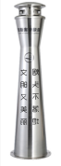 | 高1080，直径250左右 | 不锈钢 | 689
2 | 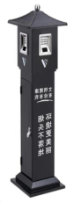 | 1020*200*200  底座260*260左右 | 铁质烤漆 | 570
3 | 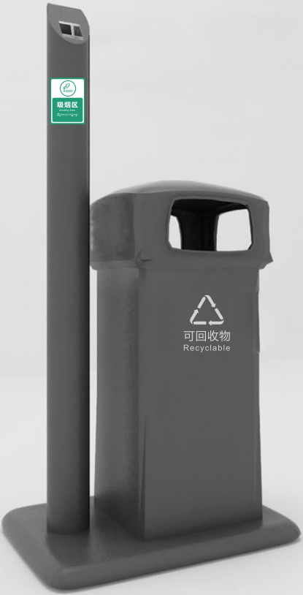 | 700*400*1100左右 | 铁质烤漆 | 1170
4 |  | 1、尺寸：180*150*1100；  2、外部整体材料为T1.0mm不锈钢板，表面电镀工艺防指纹处理；灭烟处为铝合金压铸件表面电镀处理；  3、内胆：镀锌（或防锈）板，内外无需油漆。  2、底座盖为不锈钢（镜面效果）需配置块（6mm镀锌钢板配重块），整体重量12KG或以上  3、文字内容丝网印刷 | 201不锈钢电镀处理 | 1200
5 | 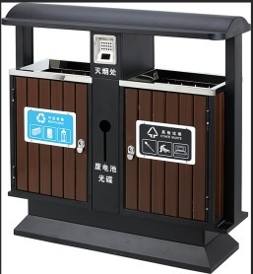 | 1000*360*1000左右 | 冷轧钢板烤漆+PVC | 1288
6 | 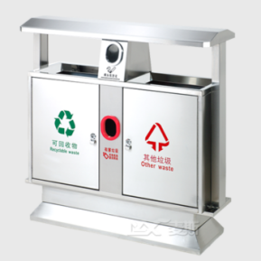 | 外观尺寸：L1000mm*W350mm*H980mm  两只内桶尺寸:250mm*320mm*440mm  材料：T1.2mm不锈钢板 | 201不锈钢 | 1265

2、便携式烟灰缸
序号 | 参考图片 | 尺寸（mm） | 材质 | 基准价（元）
1 | 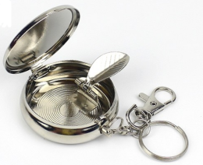 | 45*17 | 金属铁 | 10
2 | 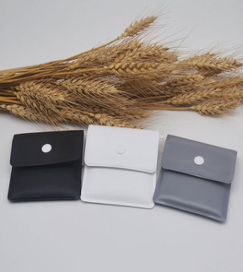 | 80*80 | 塑料+铝箔纸 | 7.5

3、室外吸烟区
序号 | 尺寸 | 参考样式 | 参数说明 | 配置说明 | 基准价（元）
1 | 约2.8*2.8*3m  （7.8平） | 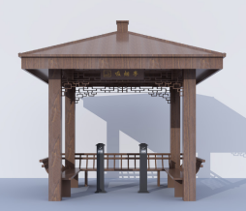 | 立柱：防腐木142*142mm  横梁：防腐木72*142mm  斜梁：防腐木72*142mm  椽条：防腐木72*72mm  底部：防腐木17*142mm  顶板：防腐木17*142mm  坐凳：防腐木32*112mm  靠背扶手:防腐木32*112mm  美人靠:40*40*400mm 吸烟室标牌：防腐木 | 长凳3条，复古烟蒂柱2个，宣传标语1套 | 75000
2 | 约4*2.5*2.8m  (10平) | 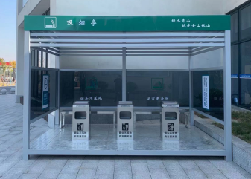 | 主体框架：  镀锌方管100mm*100mm*2mm  镀锌方管60mm*40mm*1.5mm  镀锌方管50mm*50mm*1.5mm 1.2mm镀锌板折边 墙面：10mm钢化灰玻璃； 顶部：镀锌方管(40×60×1.5mm) 1.2mm镀锌板防水处理 、PVC扣板吊顶；  地板：10#槽钢、方管两层(50×50×2.0mm)、防腐木工板、花纹铝板(3mm)。 | 长凳2条，烟灰桶3个，宣传标语1套 | 40000
3 | 约5*2*2.5m  (10平) | 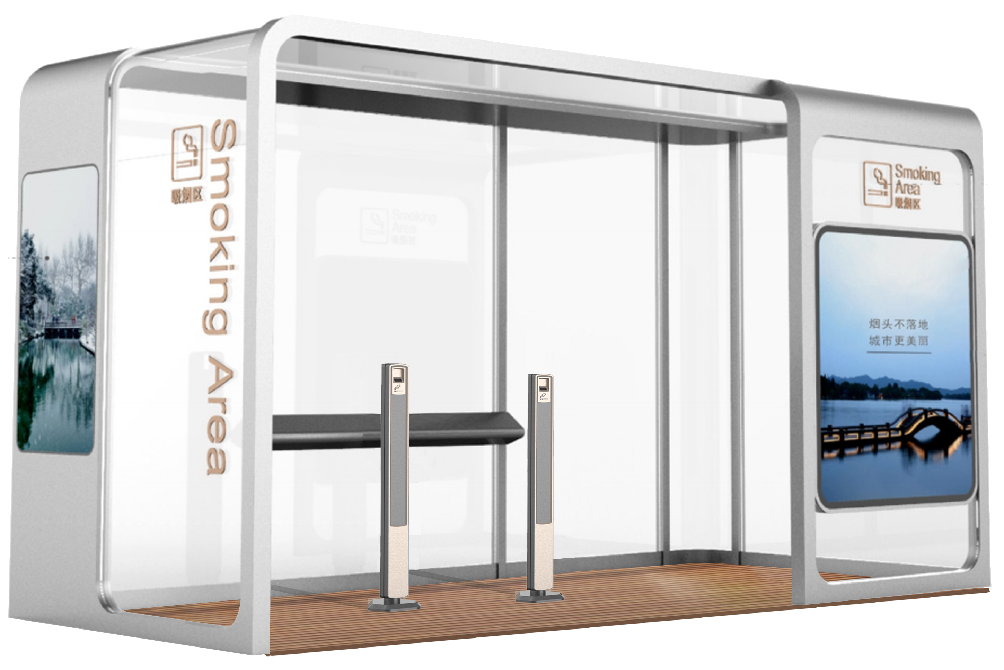 | 产品钢结构为100*100*4mm镀锌方管焊接成型，外包2mm镀锌钢板，表面细砂银烤漆处理；玻璃为8+8夹胶透明玻璃；正面与侧面为双面发光灯箱；地面龙骨为30*50镀锌方管，壁厚2mm，围边为型材定制及定制型材弯角，地面为木塑胶板铺设；预埋4-6个地基；所有玻璃上贴透明磨砂膜；正面与侧面玻璃丝印吸烟区标志。 | 烟灰柱2个，凳子2条 | 115000
4 | 约4*2.5*1.64m  (10平) | 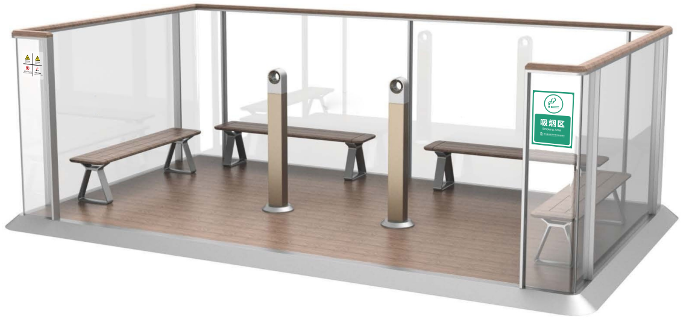 | 1、外立柱为20*80不锈钢方管精加工成型，内15*60不锈钢管与底座钢架固定，顶部为40*80防腐实木条；  2、立面为8+8透明夹胶玻璃；  3、底座龙骨为30*50镀锌方；管，外包2mm不锈钢钢板，底座面为木塑胶地板；  4、4把休息凳凳面为防腐木，基座为金属烤漆；  5、正面标识为户外防紫外线金色膜，侧面与后面标识为户外防紫外线浅灰色膜；  6、吸烟标识牌、指引牌及警示标语；  7、配置2个烟蒂收集器。 | 烟灰柱2个，凳子4条 | 79000
5 | 约4*2.5*1.3m  (10平) | 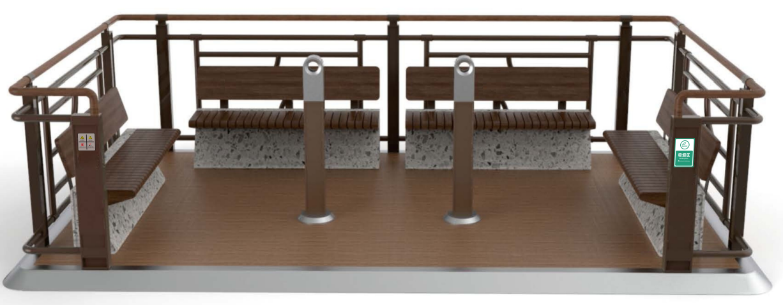 | 1、上圆管为∅52镀锌无缝不锈钢圆管，表面棕色漆，壁厚3mm，下圆管为∅48镀锌无缝不锈钢圆管，表面棕色漆，壁厚3mm，套管为∅56*100镀锌无缝不锈钢圆管，表面棕色漆，壁厚4mm；  2、立柱内管为60*60镀锌方管，壁厚2mm，外包5mm镀锌钢板，表面做棕色漆；  3、地面龙骨为30*50镀锌方管，壁厚2mm，围边为型材定制及定制型材弯角，地面为木塑胶板铺设；  4、4把休息凳凳面为防腐木，基座为金属烤漆；  5、正面立柱丝印吸烟区标志；  6、配置2个烟蒂收集器。 | 烟灰柱2个，凳子4条 | 79000

4、室内吸烟室

项目 | 室内吸烟室1：室内整体吸烟室技术参数（单净化主机）
参考图片 | 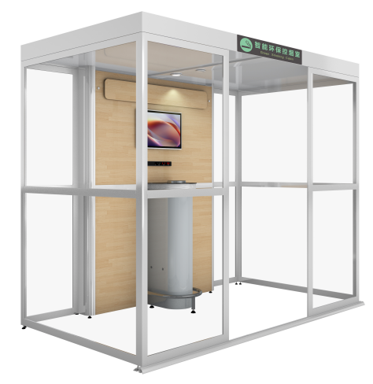
基础配置 | 型材框架、钢化玻璃、烟雾净化主机、烟蒂收集器、多媒体宣传设备等
容纳人数 | 4-6人
外型参考尺寸 | 2600×1600×2600mm（长×宽×高）
运行模式 | 智能感应吸烟人员，自启动运行管理
噪声级别 | 约1.5m的距离不超过52分贝左右，吸烟室内不超过58分贝
参考功率 | 360W
多媒体宣传设备 | 影音视频播放功能，4G传输，具备后台管理功能，可控独立账户
★核心过滤技术 | 净化风量>720m/h(高档运行12立方/分钟=720)，初始风压35pa左右机器功率人125W。  三重过滤装置:初过滤:不锈钢滤网，可清洗重复使用。核心过滤:高压静电。可清洗后重复使用。后过滤:采用活性炭脱臭中和烟味。
框架结构 | 铝型材或镀锌管，氧化、氟碳工艺处理，快捷安装，可分拆移位；5mm钢化玻璃
★净化主机 | 烟味净化装置:正负离子群杀菌装置，同时消灭空气中的自然菌，霉菌等病毒PMO.3处理量:95%以上。  PM2.5处理量:99%以上。  PM1.0一次性过滤效率≥99.9%。  PM1.0–PM2.0一次性净化效率为≥99.7%。  吸烟室滤芯材料大肠杆菌杀菌率>99.9%。  吸烟室滤芯材料甲型流感病毒杀灭率>99.9%
净化原理 | 室内烟雾极速净化，洁净空气外排，形成负压，
烟蒂收集器 | 烟蒂容量不低于3000根
置物台面 | 临时置物台面，不大于0.2m²，保证人员活动空间
其他配置 | 1、指数显示；2、USB接口
★安全要求 | 1、净化设备顶部安装：顶部安装需自带安全固定防松动挂钩至少4个方便安装。  2、产品本身需带有报警显示，提示清洗滤网。需带有人体移动感应器，2 米内有效，120度探测。6分钟内无移动物体，自动关机。一旦探测有物体靠近，自动开机。
最高限价 | 90000元/套，物流、运输、装卸、安装等全包价格

项目 | 室内吸烟室2：室内整体吸烟室技术参数（双净化主机）
参考图片 | 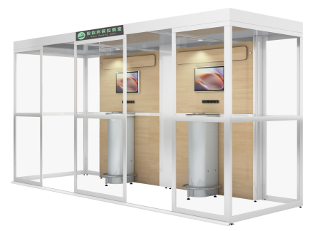
基础配置 | 型材框架、钢化玻璃、烟雾净化主机、烟蒂收集器、多媒体宣传设备等
容纳人数 | 8-12人
外型参考尺寸 | 4200×1600×2600mm（长×宽×高）
运行模式 | 智能感应吸烟人员，自启动运行管理
噪声级别 | 约1.5m的距离不超过52分贝左右，吸烟室内不超过58分贝
参考功率 | 720W
多媒体宣传设备 | 影音视频播放功能，4G传输，具备后台管理功能，可控独立账户
★核心过滤技术 | 净化风量>720m/h(高档运行12立方/分钟=720)，初始风压35pa左右机器功率人125W。  三重过滤装置:初过滤:不锈钢滤网，可清洗重复使用。核心过滤:高压静电。可清洗后重复使用。后过滤:采用活性炭脱臭中和烟味。
框架结构 | 铝型材或镀锌管，氧化、氟碳工艺处理，快捷安装，可分拆移位；5mm钢化玻璃
★净化主机 | 烟味净化装置:正负离子群杀菌装置，同时消灭空气中的自然菌，霉菌等病毒。  PMO.3处理量:95%以上。  PM2.5处理量:99%以上。  PM1.0一次性过滤效率≥99.9%。  PM1.0–PM2.0一次性净化效率为≥99.7%。  吸烟室滤芯材料大肠杆菌杀菌率>99.9%。  吸烟室滤芯材料甲型流感病毒杀灭率>99.9%
净化原理 | 室内烟雾极速净化，洁净空气外排，形成负压，
烟蒂收集器 | 烟蒂容量不低于3000根
置物台面 | 临时置物台面，不大于0.4m²，保证人员活动空间
其他配置 | 1、指数显示；2、USB接口
★安全要求 | 1、净化设备顶部安装：顶部安装需自带安全固定防松动挂钩至少4个方便安装。  2、产品本身需带有报警显示，提示清洗滤网。需带有人体移动感应器，2 米内有效，120度探测。6分钟内无移动物体，自动关机。一旦探测有物体靠近，自动开机。
最高限价 | 170000元/套，物流、运输、装卸、安装等全包价格

5、维修项目
序号 | 产品名称 | 规格参数 | 单价（元/平方米）
1 | 维修项目1 | 材质：防腐木质或钢锌结构  维保内容：顶部修缮  品质要求：修缮后整洁美观，无明显安全隐患，与周边环境相适应。 | 1150
2 | 维修项目2 | 材质：防腐木质或钢锌结构  维保内容：地板修缮  品质要求：修缮后整洁美观，无明显安全隐患，与周边环境相适应。 | 1250
3 | 维修项目3 | 材质：防腐木质或钢锌结构  维保内容：吸烟室、吸烟区补漆  品质要求：修缮后整洁美观，无明显安全隐患，与周边环境相适应。 | 1150
4 | 维修项目4 | 材质：钢化玻璃  维保内容：吸烟室、吸烟区  品质要求：修缮后整洁美观，无明显安全隐患，与周边环境相适应。 | 1500

- 服务要求
1、烟蒂收集器、便携式烟灰缸均需粘贴吸烟区标识，PVC材质，如下图
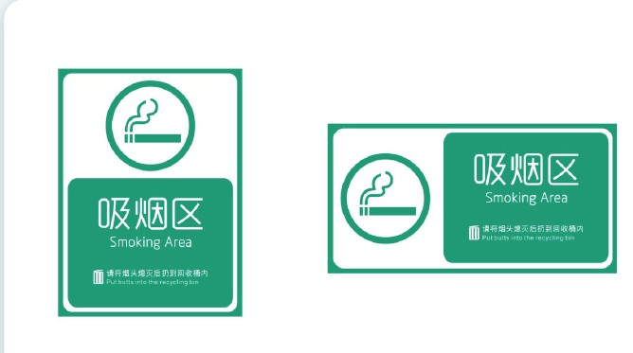
2、吸烟区、吸烟室需配备以下全省统一标识，应在投标设计方案中体现
1）指示标识
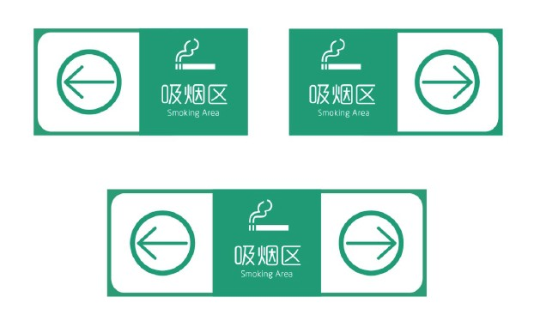

2）安全标识
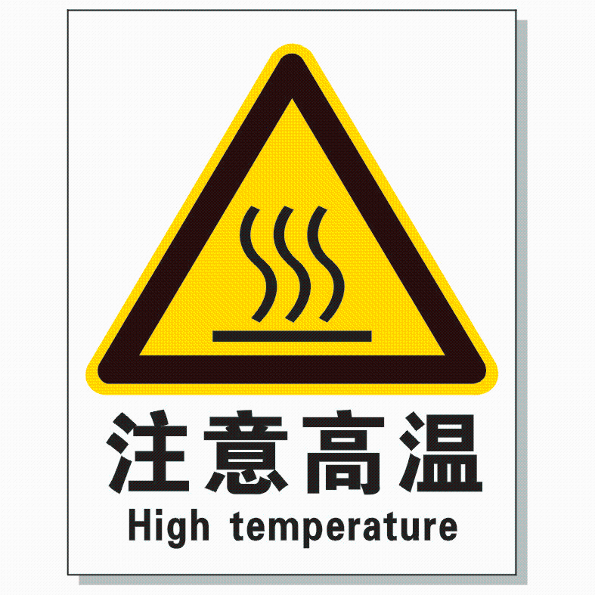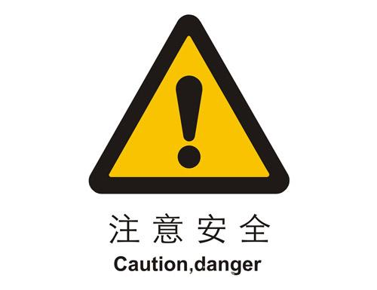

3）警示标识
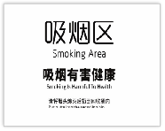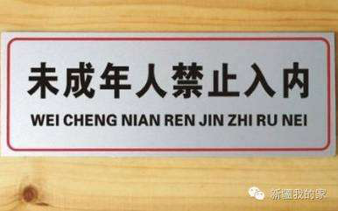

★中标人在安装产品前需提供相应产品的产品责任险，保险时间依据中标人在投标文件中承诺的免费维保期年限承保，产品责任险须在投标文件中做出承诺书，不承诺做无效标处理。(承诺书格式自拟）
★中标人在投标文件中应出具关于项目生产、制作、施工过程中因设计缺陷或不规范施工导致的安全事故，责任由投标人承担的承诺函。（承诺函格式自拟）
三、履约要求
1、交货时间：中标人每次接到招标人的订单需求，按时生产制作。每批次应在接到供货通知起60个日历日内将货物交到招标人指定地点并安装调试完成。
2、免费维保期：不少于24个月，当年所有货物的免费维保期从当年度最后一批货物验收合格交付使用之日起算。
3、货物必须符合招标文件要求的规格配置，是原装（全新未曾使用）、符合国家质量技术标准的货物。投标人供货的供物品牌型号需与投标产品一致。
4、吸烟亭与吸烟室应配备完善的消防设备。
四、验收要求
1、服务验收由招标人、中标人及相关人员依国家有关标准、合同及招标文件、投标文件要求进行。中标人应负责产品及相关附件的提供、运输、装卸、部署，完成各项调试、检验、测试工作，提供各种数据资料，直至通过验收。验收合格后，招标人出具验收单。
2、中标人应按照要求提供全新、完整成套的产品；若中标人提供的货物不满足要求，招标人有权要求中标人重新更换，并承担由此给招标人造成的损失。
3、货物必须一次性验收合格，并按国家相关规定提供设备的有效检测、检定证书。
五、付款方式
招标人每批次供货验收合格后，由中标人向招标人开具正规的增值税专用发票、设备验收单、货物及设备清单（加盖公章），招标人在收到之日起30个日历天内将相应款项以电汇、网上银行或转账支票方式支付到合同约定中中标人的账户。
六、其它事项
1、本次采购提供不少于24个月的免费维保承诺；如有额外延长的维保期或原厂免费维保承诺的，则按照最高免费维保期执行。投标人如有，需技术资信文件中予以明确承诺。
2、免费维保期内，要求中标人7×24小时电话响应技术咨询。接到维修信息后，在24小时内赶到现场完成维修及更换工作。维保期内所有产品的维修更换费用及维修人员的差旅费等均由中标人负责。
3、投标人中标后，标识部分需根据招标人订单要求，实地环境情况，绘制标识效果图，标注尺寸，经招标人确认后，方可生产、安装，标识不另行计价，含在产品报价中。
4、所有货物免费送货上门，按现场条件全程免费安装调试，直至最终验收前产生的所有费用由中标人承担。
5、特别提醒：
（1）投标人在报价时应充分考虑本项目的质量要求，对本项目各项工艺、材料的检查、检验、试验、测试等所需费用和时间应充分考虑，报价应包括从设计、制作、安装、施工、竣工验收，检测合格过程中其他所需要的一切措施费用在内。
（2）投标人应充分考虑到各类吸烟点吸烟区建设施工远近带来的工效降低，运输、安装成本提高等因素，其费用应在报价中充分考虑，以后不再调整。
以上工作内容的费用均包含在报价中。

第四章 评标方法及评分标准
为规范本次招标的评标工作，根据《中华人民共和国招标投标法》《中华人民共和国招标投标法实施条例》等国家、地方政府有关招标投标的法律、法规、规章和规定，制定本办法。

一、评标办法
1.评标办法：见投标人须知前附表。

二、评标程序
2.评标前准备工作
2.1由招标人或者其委托的招标代理机构宣布评标纪律，告知评审专家应当回避的情形，回避情形详见投标人须知，在评标期间采取必要的通讯管理措施，保证评审活动不受外界干扰。
2.2评标委员会原则上要推选一位组长（招标人代表不得担任评标委员会组长），评标委员会组长负责组织评标工作，评标委员会组长与评标委员会其他成员享有同等的表决权。
2.3评标委员会成员应了解和熟悉本招标文件的内容。
3.初步评审
3.1资格审查
评标委员会按招标文件中规定的“投标人资格条件”进行审查，资格审查不通过的投标人不能进入后续评审。资格条件中“无行贿行为记录”和“无重大违法记录”以现场查询复核结果为准，投标人未按招标文件要求提供截图不作为否决条件。
3.2符合性审查
评标委员会应当对通过资格审查的投标人的投标文件进行符合性审查。投标人存在以下情形之一的，符合性审查不予通过，否决其投标，不再进行后续评审：
（1）投标文件未按招标文件的要求签章的，或投标人代表无有效的授权委托书；
（2）投标人未按招标文件的要求递交投标保证金的；
（3）投标有效期少于招标文件要求的；
（4）投标文件不符合招标文件实质性要求（用“▲”标注）的；
（5）投标人对根据修正原则修正后的报价在规定时间内不予确认或不接受的；
（6）投标报价超出招标文件规定的最高限价的；
（7）投标报价低于成本价且投标人无法提供合理理由说明的；
（8）同一投标人提交两个及以上不同投标方案，且投标文件中未声明哪一个有效的（招标文件要求提交备选投标方案的除外）；
（9）存在法律、法规规定的其他否决投标情形的。
（10）（招标人认为需要增加的其他条款）。
3.3电子招投标活动中出现如下情形的，应依照招标投标法实施条例相关条款分别认定：
（1）同一项目不同投标人的电子投标文件的文件制作机器码或文件创建标识码相同的，视为《招标投标法实施条例》第四十条第（一）项规定的“不同投标人的投标文件由同一单位或者个人编制”的情形；
（2）不同投标人从同一IP地址下载采购文件、上传投标文件、购买电子保函的，视为《招标投标法实施条例》第四十条第（二）项规定的“不同投标人委托同一单位或者个人办理投标事宜”的情形；
（3）不同投标人通过同一账户办理电子保函的，视为《招标投标法实施条例》第四十条第（六）项规定的“不同投标人的投标保证金从同一单位或者个人的账户转出”的情形；
（4）其他未列举情形应根据招标投标法实施条例第四十条、结合电子化采购实际特点予以认定。
4.详细评审
评标委员会应在仔细查阅、分析和计算的基础上，根据本章“评分细则”对投标文件进行比较和独立评审。
4.1商务技术评审。商务技术评审中资信业绩部分应统一评分分值；技术部分采用记名方式各自评分，得分为有效评分中的算术平均值。
4.2如投标人对招标文件中商务技术文件部分选择性提供资料，可能存在被评标委员会认定为有围标串标嫌疑的风险。
4.3评标中，评标委员会若发现投标人的投标文件明显缺乏竞争性而可能涉嫌围标串标，或发现有二份及以上投标文件相互之间有特别相同或相似之处，将重点审核投标人之间的股权关系及各投标文件之间的形式、编排、内容等问题。经询标澄清，投标人无令人信服的理由和可靠证据证明其合理性，且评标委员会半数以上成员认定有串通投标情形的，其投标文件按无效标处理，予以废除，不再对其进行评审，也不影响招标工作继续评审（不足三家除外）。
4.4报价评审。报价部分评分应在报价口径一致的评标价基础上，按照招标文件约定的因素和方法进行计算。评标委员会应对投标文件的商务报价进行仔细审核。
5.评标结果
5.1有效投标人最终得分=商务技术得分+报价得分，其中商务技术得分包含资信业绩得分和技术得分。评分最终得分保留小数2位，小数点采用四舍五入方法。
5.2中标候选人推荐原则
本项目按照最终得分由高到低的顺序推荐中标候选人，推荐数量按照前附表约定。最终得分相同时，按投标报价由低到高顺序推荐；最终得分且投标报价相同的，按照技术得分由高到低推荐；最终得分且投标报价且技术分相同，由评标委员会表决确定推荐顺序，评标委员会成员不得弃权。
6.评标报告编制
评标委员会只能做出一种评标结论，并形成评标报告。如评标委员会成员有异议的，应按少数服从多数的原则确定，并记录在评标报告中。评标委员会成员拒绝在评标报告上签名又不说明其不同意见和理由的，视为同意评标结果。

三、报价错误修正
7.报价错误修正
7.1乐采云平台客户端里开标一览表录入的投标报价与投标文件的开标一览表不一致的，以投标文件为准。投标文件报价出现前后不一致的，除招标文件另有规定外，按照下列规定修正：
（1）投标文件中开标一览表内容与投标文件中相应内容不一致的，以开标一览表为准；
（2）大写金额和小写金额不一致的，以大写金额为准；
（3）单价金额小数点或者百分比有明显错位的，以开标一览表的总价为准，并修改单价；
（4）总价金额与按单价汇总金额不一致的，以单价金额计算结果为准。
7.2同时出现两种以上不一致的，按照前款规定的顺序修正。修正后的报价按照投标人须知“投标文件的澄清”规定执行，经投标人确认后产生约束力，投标人不确认的，其投标无效。
8.漏（缺）报项、多（重）报项的处理
8.1投标人如有漏（缺）报项的，应视同已含在投标总价中，在评审过程中不予调整。如其中标，其合同价为投标总价。如有重大漏（缺）报项的，评标委员会按照少数服从多数的原则（不得弃权）集体认定，并有权否决其投标。
8.2投标人如有多（重）报项的，其投标总价在评审过程中不予调整。如其中标，其合同价予以调整。

四、评分细则
9.总分为100分：其中资信业绩部分5分，技术部分40分，报价部分55分。
9.1 资信业绩部分（0-5分）
序号 | 评分内容 | 分值 | 评分细则
1 | 企业业绩  （客观分） | 0-5分 | 提供自2022年1月1日以来成功实施的类似项目业绩或案例，每个得1分，最多得5分 。（业绩案例需提供合同或中标通知书，时间以合同签订时间或中标通知书时间为准，业绩原件扫描件并加盖投标人公章）
注：1、以上证明材料按评分细则要求提供，未按要求提供的不得分。
2、评标委员会有权对以上证明材料进行认定，如评标委员会认为以上证明材料有涉嫌提供虚假材料或不足以证明达到评分细则要求的，有权作进一步认证或认定；投标人应无条件配合，否则将有可能作出最不利于投标人的认定。
9.2 技术部分（0-40分）
序号 | 评分内容 | 分值 | 评分细则
1 | 项目实施方案  （主观分） | 0-20分 | 1、根据投标人提供的现场实施技术方案与措施的科学性、合理性、规范性和可操作性，由评委横向比较后酌情打分0-4分；  2、投标人根据招标人任务下达后如何有效安排、及时跟进、配合工程施工的方案措施，由评委横向比较后酌情打分（0-4分）；  3、确保供货时间、满足招标人时间要求的措施及承诺内容进行酌情打分（0-4分）；  4、供应商具有明确的应急预案（如突遇恶劣天气等），合理规范针对性强，有切实可行的应对措施，由评委横向比较后酌情打分0-4分；  5、评标委员会根据投标人提供的供货周期、供货保证承诺、售后服务承诺等方面，酌情打分（0-4分）；  以上方案不提供的不得分。
2 | 技术要求的响应满足程度（客观分） | 0-10分 | 所投产品对《第三章：招标内容及要求》“（一）、产品内容及参数要求”中技术要求的响应满足程度：提供参数响应的，得10分；对于非关键技术指标的响应（非★号指标），任何一项不满足（负偏离），扣1分，直到扣完为止。  注：参数要求中加注“★”项属于关键技术指标的要求或条件，根据招标文件要求提供相关佐证材料或承诺函，否则视作无效标。
3 | 售后服务及优惠承诺（客观分） | 0-8分 | 1、投标人承诺7×24小时电话响应技术咨询，接到维修信息后，在24小时内赶到现场完成维修及更换工作。每减少4小时加1分，最多加2分。  2、响应招标文件免费维保要求的基础上，每增加1年加1分，最高加2分。  3、承诺提供产品责任保险，达到2年以上的（含2年），每增加1年加1分，最高加2分。  4、根据投标人的优惠措施，例如零星维修配件的使用、每年巡检次数等，每提供一项实质性优惠措施得1分，最高得2分。
4 | 合理化建议  （主观分） | 0-2分 | 其他各种有利于招标人及项目实施的合理化建议酌情打分。不提供的不得分。
注：1、以上证明材料按评分细则要求提供，未按要求提供的不得分。
2、评标委员会有权对以上证明材料进行认定，如评标委员会认为以上证明材料有涉嫌提供虚假材料或不足以证明达到评分细则要求的，有权作进一步认证或认定；投标人应无条件配合，否则将有可能作出最不利于投标人的认定。
9.3 报价部分（0-55分）
9.3.1 最高限价：投标折扣率≥5%，投标报价折扣率低于最低折扣率限价作无效标。
9.3.2评审基准价
（1）通过报价符合性审查的投标人少于等于5家的，以所有有效投标报价的算术平均价作为评审基准价；
（2）通过报价符合性审查的投标人大于5家小于9家的，扣除所有有效投标报价中1个最高评标价和1个最低评标价后的算术平均值为评审基准价；
（3）通过报价符合性审查的投标人大于等于9家的，则所有有效投标报价中扣除1个最高价、1个次高价和1个最低价、1个次低价后的算术平均值为评审基准价（有多个相同最高价或最低价时，扣除2个报价）。
9.3.3报价计算方法
投标人报价得分：投标报价等于评审基准价的，其价格分为满分。每高于评审基准价1％的，扣0.3分；每低于评审基准价1％的，扣0.6分。按直线插入法计算（保留小数2位）。直线插入法计算公式为：
报价得分=报价总分分值—投标报价高于(或低于)评审基准价的百分数比例*高于(或低于)评审基准价的每1%的扣除分值。
9.4有效投标人最终得分=商务技术得分+报价得分，其中商务技术得分包含资信业绩得分和技术得分。评分最终得分保留小数2位，小数点采用四舍五入方法。

第五章 合同文本
合同编号：

2025-2026年湖州烟草文明吸烟环境服务采购项目

招标编号:（HUZYC-CF3305250049）

采购合同

采购方（甲方）： 浙江省烟草公司湖州市公司
供应方（乙方）：

采购方（以下简称“甲方”）： 浙江省烟草公司湖州市公司
供应方（以下简称“乙方”）：

根据公开招标中标结果及《中华人民共和国民法典》和相关法律、法规，甲、乙双方本着诚实信用、平等互利的原则，签订本合同。

第一章 合同文件
第一条 下列文件构成本合同的组成部分，应该认为是一个整体，彼此相互解释，相互补充，就同一事项多个文件约定不一致的，以签署时间在后的文件为准：
1.本合同书；
2.中标通知书；
3.变更补充文件；
4.招标文件（含澄清修改文件）；
5.中标人投标文件（含澄清文件）；
6.甲、乙双方商定的其他必要文件。

第二章 合同标的

第二条 本合同标的为甲方需要的☑服务☑物资，具体包括：本项目采购内容为烟蒂收集器、便携式烟灰缸、室外吸烟区和室内吸烟室与相关维修项目。

第三章 合同内容及工期
第三条 实施地点：甲方指定地点。
第四条 乙方向甲方提供的产品内容包括：
（一）产品内容及参数要求
1、烟蒂收集器（集烟柱、带垃圾分类功能的烟蒂收集器）
序号 | 参考图片 | 尺寸（mm） | 材质
1 |  | 高1080x直径250左右 | 不锈钢
2 |  | 1020x200x200  底座260x260左右 | 铁质烤漆
3 |  | 700*400*1100左右 | 铁质烤漆
4 |  | 1、尺寸：180*150*1100；  2、外部整体材料为T1.0mm不锈钢板，表面电镀工艺防指纹处理；灭烟处为铝合金压铸件表面电镀处理；  3、内胆：镀锌（或防锈）板，内外无需油漆。  2、底座盖为不锈钢（镜面效果）需配置块（6mm镀锌钢板配重块），整体重量12KG或以上  3、文字内容丝网印刷 | 201不锈钢电镀处理
5 |  | 1000*360*1000左右 | 冷轧钢板烤漆+PVC
6 |  | 外观尺寸：L1000mm*W350mm*H980mm  两只内桶尺寸:250mm*320mm*440mm  材料：T1.2mm不锈钢板 | 201不锈钢

2、便携式烟灰缸
序号 | 参考图片 | 尺寸（mm） | 材质
1 |  | 45*17 | 金属铁
2 |  | 80*80 | 塑料+铝箔纸

3、室外吸烟区
序号 | 尺寸 | 参考样式 | 参数说明 | 配置说明
1 | 约2.8*2.8*3m  （7.8平） |  | 立柱：防腐木142*142mm  横梁：防腐木72*142mm  斜梁：防腐木72*142mm  椽条：防腐木72*72mm  底部：防腐木17*142mm  顶板：防腐木17*142mm  坐凳：防腐木32*112mm  靠背扶手:防腐木32*112mm  美人靠:40*40*400mm 吸烟室标牌：防腐木 | 长凳3条，复古烟蒂柱2个，宣传标语1套
2 | 约4*2.5*2.8m  (10平) |  | 主体框架：  镀锌方管100mm*100mm*2mm  镀锌方管60mm*40mm*1.5mm  镀锌方管50mm*50mm*1.5mm 1.2mm镀锌板折边 墙面：10mm钢化灰玻璃； 顶部：镀锌方管(40×60×1.5mm) 1.2mm镀锌板防水处理 、PVC扣板吊顶；  地板：10#槽钢、方管两层(50×50×2.0mm)、防腐木工板、花纹铝板(3mm)。 | 长凳2条，烟灰桶3个，宣传标语1套
3 | 约5*2*2.5m  (10平) |  | 产品钢结构为100*100*4mm镀锌方管焊接成型，外包2mm镀锌钢板，表面细砂银烤漆处理；玻璃为8+8夹胶透明玻璃；正面与侧面为双面发光灯箱；地面龙骨为30*50镀锌方管，壁厚2mm，围边为型材定制及定制型材弯角，地面为木塑胶板铺设；预埋4-6个地基；所有玻璃上贴透明磨砂膜；正面与侧面玻璃丝印吸烟区标志。 | 烟灰柱2个，凳子2条
4 | 约4*2.5*1.64m  (10平) |  | 1、外立柱为20*80不锈钢方管精加工成型，内15*60不锈钢管与底座钢架固定，顶部为40*80防腐实木条；  2、立面为8+8透明夹胶玻璃；  3、底座龙骨为30*50镀锌方；管，外包2mm不锈钢钢板，底座面为木塑胶地板；  4、4把休息凳凳面为防腐木，基座为金属烤漆；  5、正面标识为户外防紫外线金色膜，侧面与后面标识为户外防紫外线浅灰色膜；  6、吸烟标识牌、指引牌及警示标语；  7、配置2个烟蒂收集器。 | 烟灰柱2个，凳子4条
5 | 约4*2.5*1.3m  (10平) |  | 1、上圆管为∅52镀锌无缝不锈钢圆管，表面棕色漆，壁厚3mm，下圆管为∅48镀锌无缝不锈钢圆管，表面棕色漆，壁厚3mm，套管为∅56*100镀锌无缝不锈钢圆管，表面棕色漆，壁厚4mm；  2、立柱内管为60*60镀锌方管，壁厚2mm，外包5mm镀锌钢板，表面做棕色漆；  3、地面龙骨为30*50镀锌方管，壁厚2mm，围边为型材定制及定制型材弯角，地面为木塑胶板铺设；  4、4把休息凳凳面为防腐木，基座为金属烤漆；  5、正面立柱丝印吸烟区标志；  6、配置2个烟蒂收集器。 | 烟灰柱2个，凳子4条

4、室内吸烟室

项目 | 室内吸烟室1：室内整体吸烟室技术参数（单净化主机）
参考图片
基础配置 | 型材框架、钢化玻璃、烟雾净化主机、烟蒂收集器、多媒体宣传设备等
容纳人数 | 4-6人
外型参考尺寸 | 2600×1600×2600mm（长×宽×高）
运行模式 | 智能感应吸烟人员，自启动运行管理
噪声级别 | 约1.5m的距离不超过52分贝左右，吸烟室内不超过58分贝
参考功率 | 360W
多媒体宣传设备 | 影音视频播放功能，4G传输，具备后台管理功能，可控独立账户
★核心过滤技术 | 净化风量>720m/h(高档运行12立方/分钟=720)，初始风压35pa左右机器功率人125W。  三重过滤装置:初过滤:不锈钢滤网，可清洗重复使用。核心过滤:高压静电。可清洗后重复使用。后过滤:采用活性炭脱臭中和烟味。
框架结构 | 铝型材或镀锌管，氧化、氟碳工艺处理，快捷安装，可分拆移位；5mm钢化玻璃
★净化主机 | 烟味净化装置:正负离子群杀菌装置，同时消灭空气中的自然菌，霉菌等病毒PMO.3处理量:95%以上。  PM2.5处理量:99%以上。  PM1.0一次性过滤效率≥99.9%。  PM1.0–PM2.0一次性净化效率为≥99.7%。  吸烟室滤芯材料大肠杆菌杀菌率>99.9%。  吸烟室滤芯材料甲型流感病毒杀灭率>99.9%
净化原理 | 室内烟雾极速净化，洁净空气外排，形成负压，
烟蒂收集器 | 烟蒂容量不低于3000根
置物台面 | 临时置物台面，不大于0.2m²，保证人员活动空间
其他配置 | 1、指数显示；2、USB接口
★安全要求 | 1、净化设备顶部安装：顶部安装需自带安全固定防松动挂钩至少4个方便安装。  2、产品本身需带有报警显示，提示清洗滤网。需带有人体移动感应器，2 米内有效，120度探测。6分钟内无移动物体，自动关机。一旦探测有物体靠近，自动开机。

项目 | 室内吸烟室2：室内整体吸烟室技术参数（双净化主机）
参考图片
基础配置 | 型材框架、钢化玻璃、烟雾净化主机、烟蒂收集器、多媒体宣传设备等
容纳人数 | 8-12人
外型参考尺寸 | 4200×1600×2600mm（长×宽×高）
运行模式 | 智能感应吸烟人员，自启动运行管理
噪声级别 | 约1.5m的距离不超过52分贝左右，吸烟室内不超过58分贝
参考功率 | 720W
多媒体宣传设备 | 影音视频播放功能，4G传输，具备后台管理功能，可控独立账户
★核心过滤技术 | 净化风量>720m/h(高档运行12立方/分钟=720)，初始风压35pa左右机器功率人125W。  三重过滤装置:初过滤:不锈钢滤网，可清洗重复使用。核心过滤:高压静电。可清洗后重复使用。后过滤:采用活性炭脱臭中和烟味。
框架结构 | 铝型材或镀锌管，氧化、氟碳工艺处理，快捷安装，可分拆移位；5mm钢化玻璃
★净化主机 | 烟味净化装置:正负离子群杀菌装置，同时消灭空气中的自然菌，霉菌等病毒PMO.3处理量:95%以上。  PM2.5处理量:99%以上。  PM1.0一次性过滤效率≥99.9%。  PM1.0–PM2.0一次性净化效率为≥99.7%。  吸烟室滤芯材料大肠杆菌杀菌率>99.9%。  吸烟室滤芯材料甲型流感病毒杀灭率>99.9%
净化原理 | 室内烟雾极速净化，洁净空气外排，形成负压，
烟蒂收集器 | 烟蒂容量不低于3000根
置物台面 | 临时置物台面，不大于0.4m²，保证人员活动空间
其他配置 | 1、指数显示；2、USB接口
★安全要求 | 1、净化设备顶部安装：顶部安装需自带安全固定防松动挂钩至少4个方便安装。  2、产品本身需带有报警显示，提示清洗滤网。需带有人体移动感应器，2 米内有效，120度探测。6分钟内无移动物体，自动关机。一旦探测有物体靠近，自动开机。

5、维修项目
序号 | 产品名称 | 规格参数
1 | 维修项目1 | 材质：防腐木质或钢锌结构  维保内容：顶部修缮  品质要求：修缮后整洁美观，无明显安全隐患，与周边环境相适应。
2 | 维修项目2 | 材质：防腐木质或钢锌结构  维保内容：地板修缮  品质要求：修缮后整洁美观，无明显安全隐患，与周边环境相适应。
3 | 维修项目3 | 材质：防腐木质或钢锌结构  维保内容：吸烟室、吸烟区补漆  品质要求：修缮后整洁美观，无明显安全隐患，与周边环境相适应。
4 | 维修项目4 | 材质：钢化玻璃  维保内容：吸烟室、吸烟区  品质要求：修缮后整洁美观，无明显安全隐患，与周边环境相适应。

- 服务要求
1、烟蒂收集器、便携式烟灰缸均需粘贴吸烟区标识，PVC材质，如下图
2、吸烟区、吸烟室需配备以下全省统一标识，应在投标设计方案中体现
1）指示标识

2）安全标识

3）警示标识
3、乙方在安装产品前需提供相应产品的产品责任险，产品责任险时间为： (根据中标文件承诺函时间填写）
（四）验收要求
1、服务验收由甲方、乙方及相关人员依国家有关标准、合同及招标文件、投标文件要求进行。乙方应负责产品及相关附件的提供、运输、装卸、部署，完成各项调试、检验、测试工作，提供各种数据资料，直至通过验收。验收合格后，甲方出具验收单。
2、乙方应按照要求提供全新、完整成套的产品；若乙方提供的货物不满足要求，甲方有权要求乙方重新更换，并承担由此给甲方造成的损失。
3、货物必须一次性验收合格，并按国家相关规定提供设备的有效检测、检定证书。

第四章 合同期限
第五条 本合同有效期限自签订之日至免费维保期结束。本项目服务期自 年 月 日至2026年12月31日。乙方每次接到甲方的订单需求，按时生产制作。每批次应在接到供货通知起60日历日内交货并完成安装调试。免费维保期 个月，当年所有货物的免费维保期从当年度最后一批货物验收合格交付使用之日起算。

第五章 价格及付款
第六条 乙方需在 合同签订之日起5个日历天内 缴纳☑¥30000.00元（大写：人民币叁万元整）/□合同总价的 / %作为本合同的履约保证金；若乙方拒交履约保证金的，甲方将取消其中标资格，并不予退还其投标保证金。缴纳方式：☑银行汇票或☑转账支票或☑银行转账或☑银行保函，缴纳至甲方指定账户（开户行： 湖州市工行营业部 ；开户账号：1205 2100 0902 3002 571 ） 浙江省烟草公司湖州市公司 ；履约保证金退还时间：合同有效期结束，扣除乙方因违约时所需支付的违约金后， 30 个日历天内退还履约保证金；履约保证金以银行保函以外方式缴纳的，一并退还按央行活期存款基准利率计算的银行同期存款利息，本次计息年利率为_______。
第七条 本合同☑费用折扣率 %（成交价详见下表）（价格包括所需缴纳的所有的税费和运输、安装、调试、保险等一切费用）。
产品名称 | 规格 | 基准价（含税）（元/个） | 结算价（含税）（元/个） | 备注
烟蒂收集器1 |  | 689
烟蒂收集器2 |  | 570
烟蒂收集器3 |  | 1220
烟蒂收集器4 |  | 1200
烟蒂收集器5 |  | 1288
烟蒂收集器6 |  | 1265
便携式烟灰缸1 |  | 10
便携式烟灰缸2 |  | 7.5
室外吸烟区1 |  | 75000
室外吸烟区2 |  | 40000
室外吸烟区3 |  | 115000
室外吸烟区4 |  | 68800
室外吸烟区5 |  | 72000
室内吸烟室 | 单净化主机 | 90000 |  | 含物流、运输、装卸、安装等全包价格
室内吸烟室 | 双净化主机 | 170000 |  | 含物流、运输、装卸、安装等全包价格
维修项目1 |  | 850元/平方米
维修项目2 |  | 1200元/平方米
维修项目3 |  | 900元/平方米
维修项目4 |  | 1500元/平方米

第八条 支付方式：
甲方每批次供货验收合格后，由乙方向甲方开具正规的增值税专用发票、设备验收单、货物及设备清单（加盖公章），甲方在收到之日起30个日历天内将相应款项以电汇、网上银行或转账支票方式支付到合同约定中乙方的账户。
本项费用结算按折扣后单价*数量 （数量为结算清单中实际量；折扣后单价为（1-中标折扣率）*基准价）

第六章 双方的权利义务

第一节 甲方的权利义务
第九条 甲方应按照合同的约定向乙方及时、足额的支付款项。
第十条 甲方有权对乙方提供的☑物资☑服务为进行考察、评判，以确立、取消、奖励或处罚。
第十一条 甲方有权对乙方提供的☑物资☑服务及派驻的工作人员提出改进建议和意见并督促乙方整改到位。

第二节 乙方的权利义务
第十二条 乙方有权按照合同的约定向及时、足额向甲方收取款项。
第十三条 乙方应确保提供的☑物资☑服务符合国家相关标准和规定及甲方的要求。
第十四条 乙方提供☑物资☑服务应严格按照双方约定的要求进行。货物交付验收合格前，货物的灭失、毁损风险由乙方承担。
第十五条 乙方及其所有人员应该遵守并签订附件1《廉洁合同》等要求。
第十六条 乙方应配合甲方对其提供的物资或服务进行考察、评判，接受相关的奖励或处罚。
第十七条 乙方提供货物必须符合招标文件要求的规格配置，是原装（全新未曾使用）、符合国家质量技术标准的货物。所供物品牌型号需与投标产品一致。
第十八条 本次采购提供 个月的免费维保承诺；（额外延长的免费维保期或原厂维保承诺的，按照高免费维保期执行）。
第十九条 免费维保期内，乙方7×24小时电话响应技术咨询。接到维修信息后，在 小时内赶到现场完成维修及更换工作。免费维保期内所有产品的维修更换费用及维修人员的差旅费等均由乙方负责。
第二十条 乙方在安装产品前需提供相应产品的产品责任险，保险时间为 年（依据乙方在投标文件中承诺的免费维保期年限承保）。
第二十一条 乙方中标后，标识部分需根据甲方订单要求，实地环境情况，绘制标识效果图，标注尺寸，经甲方确认后，方可生产、安装，标识不另行计价，含在产品报价中。
第二十二条 所有货物免费送货上门，按现场条件全程免费安装调试，直至最终验收前产生的所有费用由乙方承担。

第七章 违约责任
第二十三条 甲方应在规定期限内向乙方支付相关款项，每逾期1日历天，向乙方偿付 当期应付款项的 0.5% 的违约金。
第二十四条 除本合同约定的分包内容外，乙方不得将本合同的权利、义务全部或部分转让给第三方，否则视为根本违约，甲方有权终止合同并向乙方追究赔偿责任，包括但不限于偿付 当期应付款项的 10% 的违约金及给甲方造成的其他损失。
第二十五条 乙方应在规定的期限内向甲方☑提供物资☑进行服务，每逾期1日历天，向甲方偿付当期应付款项的 0.5% 的违约金；同时，甲方有权延期支付合同款项，并从合同款项中扣除乙方应支付的延期违约金及其他损害赔偿金等。如延期 10 日历天及以上的，甲方有权终止合同并向乙方追究赔偿责任，包括但不限于偿付延期违约金、当期应付款项的 10% 的违约金 及给甲方造成的其他损失。
第二十六条 乙方未按本合同规定提供所承诺的服务人员或配件未按规定时间配备到位的，应向甲方偿付 当期应付款项的 10% 的违约金 ，甲方有权采取包括但不限于如下措施：延期支付合同款项，从合同款项中扣除乙方应支付的违约金，终止合同等。
第二十七条 在供货（服务）期间，如发生质量纠纷，甲方有权对被投诉商品送权威机构检测，其检测产生的相关费用由乙方承担。

第八章 评价及结果应用
第二十八条 评价围绕乙方在采购活动及合同履行过程中存在的违法、违规、违约等内容展开，评价种类及频次、评价内容等具体内容如下：
（一）评价种类及频次：分为付款验收评价和综合评价，付款验收评价是指每次付款前按合同约定进行的单次验收评价；综合评价是指按合同约定对乙方进行的年度综合评价；
（二）付款验收评价内容及等级：付款验收评价从质量、服务、进度、人员及组织等方面展开，具体内容详见附件2；评价等级分为A、B、C、D四个等级，得分90分以上的为A；得分80分以上、不足90分的为B；得分70分以上、不足80分的为C；得分不足70分的为D；付款验收评价结果等级为D的，须从当期应支付款项中扣减¥ 50000元 （大写：人民币伍万元整 ）；
（三）综合评价内容及等级：综合评价从历次付款验收评价、综合评议等方面展开；综合评价等级分为优秀、良好、合格、不合格等四个等级，得分90分以上的为优秀；得分80分以上、不足90分的为良好；得分70分以上、不足80分的为合格；得分不足70分的为不合格。
第二十九条 不良行为的处理分为列入不良行为供应商名单和列入行贿供应商名单。
第三十条 乙方在参加采购活动中、日常管理中及评价中被发现且证实有不良行为的，将乙方列入不良行为供应商名单，并在出现该情形的甲方单位（指法人单位）范围内禁止其参加新采购交易活动。
（一）有下列行为之一的，认定为一般不良行为供应商，并在6个月内禁止：
（1）未按约定缴纳履约保证金，或经过催告在规定时间内仍未缴纳的；
（2）收到中标（成交）通知书后未按规定签约，或经过催告在规定时间内仍未签约的；
（3）无正当理由不按期提供物资、服务或工程，经催告后仍未提供的；
（4）在验收时未提供相关产品技术证明文书，经催告后仍未提供的；
（5）物资、工程有质量缺陷或服务质量不合格，经告知后不更换或处理的；
（6）所提供的物资、服务或工程使用过程中出现质量问题，未及时进行整改的；
（7）提供不合规票据办理结算，经告知未按规定要求整改的；
（8）一个自然年度内无正当理由不参加库内采购活动2次以上的；
（9）私自更换项目经理、项目组成员或对接联系人，且拒不改正的；
（10）工商登记、银行账户等信息发生变更未及时告知的；
（11）一个自然年度内出现1次付款验收评价等级为D；
（12）其他一般不良行为。
（二）有下列行为之一的，认定为较严重不良行为供应商，并在1年内禁止：
（1）无正当理由拒不签订合同或不履行合同的；
（2）不得转包、分包的项目，中标（成交）后进行转包、分包的；
（3）擅自变更或者终止采购合同的；
（4）未按期提供物资、服务或工程，经两次以上催告后在合理期间内仍未提供的；
（5）在验收时提供虚假技术证明文书的；
（6）提供假冒伪劣产品，以假充真、以次充好的；
（7）未按合同约定或违反采购文件承诺，擅自更换产品品牌、规格等，经告知后拒不改正的；
（8）因产品或服务质量问题造成安全隐患，影响生产和建设的；
（9）产品存在批次质量问题，拒不进行召回、退还和撤换的；
（10）拒绝采购人有关部门进行监督检查或提供虚假情况的；
（11）一个自然年度内无正当理由累计发生质疑或投诉2次以上的；
（12）一个自然年度内累计出现2次以上付款验收评价等级为D的；
（13）综合评价等级为不合格的；
（14）其他较严重不良行为。
（三）有下列行为之一的，认定为严重不良行为供应商，并在2年内禁止：
（1）招标过程中存在招标投标法及其实施条例所列的串通投标或弄虚作假行为的；
（2）非招标采购过程中存在串通或弄虚作假行为的（其不良行为情形参照前款）；
（3）因产品质量缺陷或服务质量问题造成较大经济损失或安全事故的；
（4）违约或其他不良行为给企业造成经济损失、不良社会影响的；
（5）采用不正当手段维护权益，影响正常经营秩序或造成不良社会影响的；
（6）其他严重不良行为。
第三十一条 中国烟草总公司浙江省公司结合各直属单位不良行为供应商处理结果，确定是否在浙江省烟草专卖商业系统范围内禁止及禁止期限。
第三十二条 2017年10月15日起，乙方在参加甲方行业采购活动中，向甲方单位干部职工行贿的，将其列入存在行贿行为供应商名单，实施严格禁入措施，禁止参加新采购项目，并根据生效的刑事判决书、刑事裁定书、党政纪处分决定书认定的数额，采取如下处理措施：
（一）行贿数额不满10万元的，禁止参加全行业烟草企业新采购项目1年，禁止参加浙江省烟草专卖商业系统新采购项目2年；
（二）行贿数额10万元以上不满50万元的，禁止参加全行业烟草企业新采购项目1年，禁止参加浙江省烟草专卖商业系统新采购项目3年；
（三）行贿数额50万元以上不满100万元的，禁止参加全行业烟草企业新采购项目1年，禁止参加浙江省烟草专卖商业系统新采购项目4年；
（四）行贿数额在100万元以上不满500万元的，禁止参加全行业烟草企业新采购项目2年，禁止参加浙江省烟草专卖商业系统新采购项目5年；
（五）行贿数额在500万元以上的，禁止参加全行业烟草企业新采购项目3年，禁止参加浙江省烟草专卖商业系统新采购项目6年；
（六）向烟草行业行贿两次以上的或者造成恶劣社会影响的，永久禁止参加浙江省烟草专卖商业系统新采购项目；
（七）行贿行为情节特别严重的，永久禁止参加烟草企业新采购项目。
第三十三条 对存在行贿行为供应商的禁入措施，适用于其法定代表人、主要负责人和行贿人。在禁入期限内，上述人员担任法定代表人、主要负责人或实际控制人的其他企业，均不得参加新采购项目。
第三十四条 乙方有本章所列的不良行为和行贿行为之一影响中标（成交）结果、可能影响中标（成交）结果或影响合同履行的，甲方有权采取以下措施，产生的一切后果由乙方承担：
（一）未确定中标（成交）的，终止采购活动；
（二）中标（成交）已确定，但尚未签署合同的，从合格的中标（成交）候选人中另行确定中标（成交）供应商或重新组织采购；
（三）在合同履约期内，发现乙方有不良行为或行贿行为的，采取降低考核评价分数、降低供货份额、缩短服务期限、终止或解除合同等措施；要求乙方将核心技术资料（香精香料配方、软件源代码等）公开，交给其他供应商使用。

第九章 不可抗力及责任免除

第三十五条 若因不可抗力因素造成的违约，甲乙双方互不承担责任。
第三十六条 “不可抗力”指合同订立时不能预见、不能避免并不能克服的客观情况。由于不可抗力而导致不能履行合同的一方，应以书面通知（传真）对方，并于十五个工作日内提供不可抗力的详细资料，以及有效证明文件解释合同或部分合同不能执行或需要延长合同履行期限的原因。该等证明文件需由不可抗力发生地点的有关当局出具。双方应根据事故对合同的影响协商以决定完全或部分取消本合同或延长合同履行期限。

第十章 争议解决
第三十七条 □在履行本合同中产生的争执，双方应友好协商解决；如协商不成，可向甲方所在地的（具体仲裁机构名称）提起仲裁，仲裁结果为最终结果。
☑在履行本合同中产生的争执，双方应友好协商解决；如协商不成，可向甲方所在地人民法院提起诉讼。

第十一章 合同生效及其他
第三十八条 本合同的订立、效力、解释和履行以及本合同所发生的任何争议均适用中国法律。
第三十九条 本合同原本为中文本，一式 陆 份，甲方执 叁 份，乙方执 叁 份，具有同等法律效力。
第四十条 在履行本合同中如需对内容做修改或补充，则需由甲、乙双方指定的全权代表签订书面文件方可成立。

第四十一条 本合同经甲、乙双方签名、盖章后正式生效，双方均可选择以电子签章或线下签章形式签署本合同，双方均认可其效力。

甲方（签章）： | 乙方（签章）：
地址： | 地址：
法定代表人或被授权委托人（签名）： | 法定代表人或被授权委托人（签名）：
联系电话： | 联系电话：
开户银行： | 开户银行：
账号名称： | 账号名称：
账号： | 账号：
日期： | 日期：
附件1
廉 洁 合 同
甲方：
乙方：

根据《中华人民共和国招标投标法》《浙江省烟草专卖商业系统行贿供应商管理实施细则（暂行）》等规定，甲乙双方同意，在此次合同签订、履行过程中将严格遵守国家法律法规的要求，双方郑重承诺：
一、不向项目有关人员及部门赠送礼金礼物、有价证券、回扣以及中介费、介绍费、咨询费等好处费；
二、不为项目有关人员及部门报销应由对方单位或个人支付的费用；
三、不向项目有关人员及部门提供有可能影响公正的宴请和健身娱乐等活动；
四、不为项目有关人员及部门出国（境）、旅游等提供方便；
五、不为项目有关人员个人装修住房、婚丧嫁娶、配偶子女工作安排等提供好处；
六、严格遵守招标投标法、民法典等法律，诚实守信，合法经营，坚决抵制各种违法违纪行为；
七、乙方在接受相关案件查办时，有配合提供依据、作证的义务，如果发生拒不配合监委调查工作的情形，甲方有权采取警示约谈、降低考核评价分数、降低供货份额、缩短服务期限、终止或解除合同等多种处理措施。
如违反上述承诺，甲乙双方均有权立即解除合同，并在一定时期内有权拒绝与对方进行合作。由此引起的相应损失均由过错方承担。

甲方（签章）： | 乙方（签章）：
地址： | 地址：
日期： | 日期：

附件2
付款验收评价表
项目名称
供应商名称
验收部门 |  | 合同起止时间
评价项（分数） | 评价内容 | 评分标准 |  |  |  | 得 分 | 备注
质量（40分） | 商品质量/服务质量/施工质量（按照合同要求等进行评价）（30分） | 优秀（27≤得分≤30分）；良好（24≤得分＜27分）；合格（21≤得分＜24分）；不合格（0≤得分＜21分）
质量（40分） | 配套包装、安装、配件、质量证明等（按照合同要求等进行评价）（10分） | 优秀（9≤得分≤10分）；良好（8≤得分＜9分）；合格（7≤得分＜8分）；不合格（0≤得分＜7分）
服务（25分） | 配合度（服务完整性、主动性、服务态度等）（10分） | 优秀（9≤得分≤10分）；良好（8≤得分＜9分）；合格（7≤得分＜8分）；不合格（0≤得分＜7分）
服务（25分） | 响应度（服务响应、单据提交、问题处理的及时性）（10分） | 优秀（9≤得分≤10分）；良好（8≤得分＜9分）；合格（7≤得分＜8分）；不合格（0≤得分＜7分）
服务（25分） | 偏差度（是否存在价格偏差、数量偏差、单据错误等）（5分） | 优秀（4.5≤得分≤5分）；良好（4≤得分＜4.5分）；合格（ 3.5≤得分＜4分）；不合格（0≤得分＜3.5分）
进度（15分） | 进度安排的科学合理性（5分） | 优秀（4.5≤得分≤5分）；良好（4≤得分＜4.5分）；合格（ 3.5≤得分＜4分）；不合格（0≤得分＜3.5分）
进度（15分） | 按期交货、按期服务、按期施工等情况（按照合同要求等进行评价）（10分） | 优秀（9≤得分≤10分）；良好（8≤得分＜9分）；合格（7≤得分＜8分）；不合格（0≤得分＜7分）
人员及组织（20分） | 人员保障（为项目配置的人力情况、根据采购方的要求更换情况等）（5分） | 优秀（4.5≤得分≤5分）；良好（4≤得分＜4.5分）；合格（ 3.5≤得分＜4分）；不合格（0≤得分＜3.5分）
人员及组织（20分） | 能力水平（人员资质、能力、技术水平等）  （5分） | 优秀（4.5≤得分≤5分）；良好（4≤得分＜4.5分）；合格（ 3.5≤得分＜4分）；不合格（0≤得分＜3.5分）
人员及组织（20分） | 项目组织管理水平（包括现场管理等）（10分） | 优秀（9≤得分≤10分）；良好（8≤得分＜9分）；合格（7≤得分＜8分）；不合格（0≤得分＜7分）
合 计
评价结果 | A（ ） B（ ） C（ ） D（ ）
验收人（签字） |  |  | 部门负责人（签字）
备注 | 1、供应商付款验收评价分为四个等级：A（得分≥90分）、B（80分≤得分＜90分）、C（70分≤得分＜80分）、D（得分＜70分）；  2、评价周期：每次付款前评价。
第六章 投标文件格式

一、资格文件、商务技术文件、报价文件均需单独提供索引目录，具体格式如下表：
评审模块 | 组成部分 | 对应投标文件页码
1.资格文件 | 1.1资格文件封面 | /
1.资格文件 | 1.2有效营业执照（或者事业单位法人证书、社会团体法人登记证书、其他组织登记证明文件） | 第___页到第___页
1.资格文件 | 1.3投标人、法定代表人、☑项目负责人无行贿行为记录 | 第___页到第___页
1.资格文件 | 1.4投标人在经营活动中无重大违法记录 | 第___页到第___页
1.资格文件 | 1.5□投标人类似项目业绩案例证明 | 第___页到第___页
1.资格文件 | 1.6招标公告“二、投标人资格条件”所要求的其他资格证明 | 第___页到第___页
2.商务技术文件 | 2.1商务技术文件封面 | /
2.商务技术文件 | 2.2投标函 | 第___页到第___页
2.商务技术文件 | 2.3法定代表人（单位负责人）身份证明书或授权委托书 | 第___页到第___页
2.商务技术文件 | 2.4投标人情况表 | 第___页到第___页
2.商务技术文件 | 2.5无重大违法行为、无行贿行为记录承诺书 | 第___页到第___页
2.商务技术文件 | 2.6招标公告“二、投标人资格条件”所要求的资格证明（具体内容详见14.2资格文件内容） | 第___页到第___页
2.商务技术文件 | 2.7第四章评标方法及评分标准“资信业绩部分”所列的各项资信业绩证明文件 | 第___页到第___页
2.商务技术文件 | 2.8商务技术偏离表 | 第___页到第___页
2.商务技术文件 | 2.9第四章评标方法及评分标准“技术部分”各评分内容所需提供的材料； | 第___页到第___页
2.商务技术文件 | 2.10服务承诺及优惠承诺（条件） | 第___页到第___页
2.商务技术文件 | 2.11投标人认为需要提供的其他技术资料 | 第___页到第___页
3.报价文件 | 3.1报价文件封面 | /
3.报价文件 | 3.2开标一览表 | 第___页到第___页
3.报价文件 | 3.3投标分项报价表 | 第___页到第___页
说明：（1）根据上表“组成部分”的顺序，编制资格文件、商务技术文件、报价文件；（2）本表可根据需要自行扩展。
二、索引目录中的资格文件、商务技术文件、报价文件中的封面、无行贿行为记录等相关材料，需严格按照下列文件格式要求提供，其他材料格式自定义：
1.1资格文件封面/2.1商务技术文件封面/3.1报价文件封面

（项目名称）

招标编号:（公司缩写-采购包编号）

资格/商务技术/报价文件

投 标 人：
年 月 日

1.3投标人、法定代表人、项目负责人无行贿行为记录

请附：从投标截止之日起近3年（成立不足3年的可从成立之日起算），投标人、法定代表人、项目负责人无行贿行为记录。在本公告发布之日起至投标截止之日前，应通过中国裁判文书网分开、单独查询投标人、法定代表人、项目负责人的无行贿行为记录（前款允许其他组织投标时，非法人单位提供单位负责人的无行贿行为记录），并加盖投标人公章。投标人提供的无行贿行为记录查询结果与现场查询不一致的，以现场查询结果为准。
示例：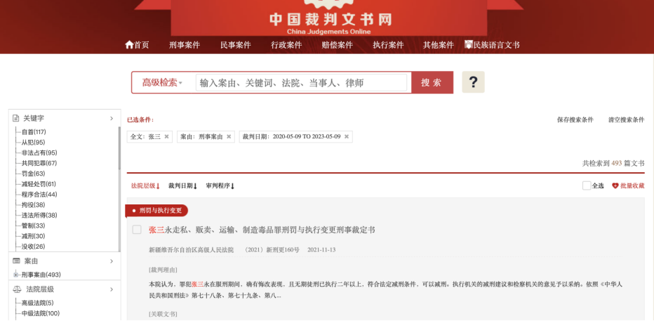

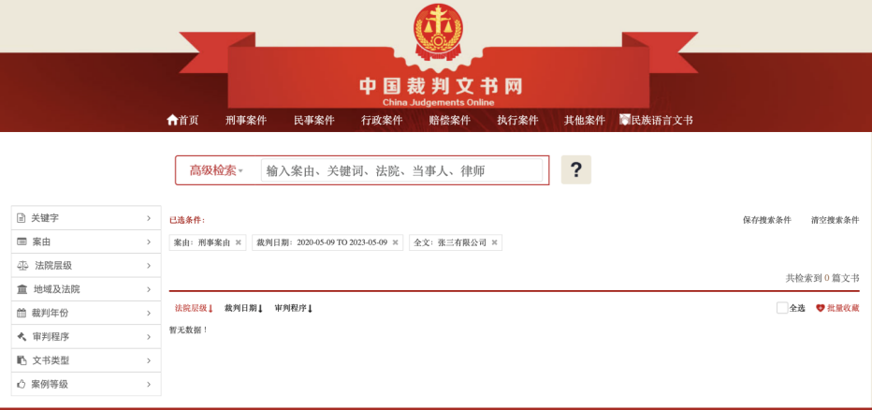

1.4投标人在经营活动中无重大违法记录

请附：从投标截止日起近3年（成立不足3年的可从成立之日起算），投标人在经营活动中无重大违法记录。在本公告发布之日起至投标截止之日前，应通过国家企业信用信息公示系统查询投标人的无重大违法记录，并加盖投标人公章。投标人提供的无重大违法记查询结果与现场查询不一致的，以现场查询结果为准。
示例：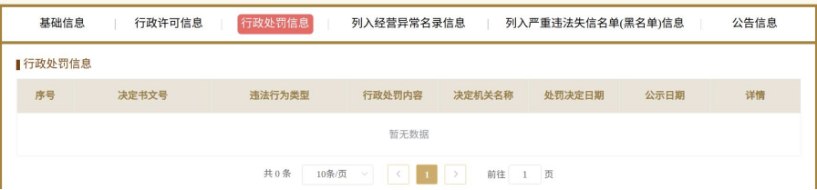

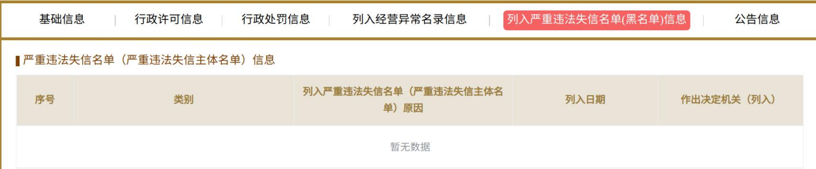
2.2投标函
投 标 函
（招标人） ：
1.我方仔细研究并详细审查了 项目（招标编号： ）招标文件全部内容，包括澄清或者修改文件以及有关附件，我们完全理解并同意放弃对这方面有不明及误解的权利，并同意承担因此引起的一切损失。
2.我方承诺在投标有效期内（从投标截止日起 日历天）不撤销投标文件，投标有效期少于招标文件要求的，投标无效。
3.我方同意按照贵方要求提供与其招标有关的一切数据和资料，完全理解贵方不一定接受最低价的投标或收到的任何投标。
4.我方在评标过程中根据评标委员会要求提供的符合相关规定的澄清文件，构成投标文件的组成部分。
5．如我方中标：
（1）我方承诺收到中标通知书后，在中标通知书规定的期限内与贵方签订合同；
（2）我方承诺按照招标文件规定向贵方递交履约担保；
（3）我方承诺在合同约定的期限内完成所有工作内容。
6.如有以下行为之一，我方同意投标保证金将由贵方没收，不予退还：
（1）我方在招标文件规定的投标有效期内撤销其投标文件的；
（2）我方放弃中标或被查实存在影响中标结果的违法行为等情形，不符合中标条件的；
（3）我方未在在规定期限内订立合同或在签订合同时向贵方提出附加条件的；
（4）我方拒绝缴纳履约保证金的；
（5）我方有串通投标、弄虚作假等行为的；
（6）我方有投标人须知前附表所列的其他规定情形的。
7.我方在此声明，所递交的投标文件及有关资料内容完整、真实和准确。
8.与本招投标活动有关的一切正式往来材料通过乐采云平台提出。
9． （其他补充说明） 。

投标人： （盖单位公章）
日 期： 年 月 日

2.3法定代表人（单位负责人）身份证明书或授权委托书
法定代表人身份证明
投标人：
地址：
姓名： 性别： 年龄： 职务：
身份证号码： 联系电话： 系 （投标人） 的 法定代表人 。

特此证明。
附：法定代表人身份证复印件(需同时提供正面及背面)
法定代表人身份证正面复印件贴于此处
法定代表人身份证反面复印件贴于此处

投标人： （盖单位公章）
法定代表人： （签名或盖章）
日 期： 年 月 日

授权委托书
本人 （姓名）系 （投标人名称）的法定代表人，现委托（ 姓名 ）为我方代理人（联系电话： ）。委托代理人授权权限如下：
（1）以我方名义签署、澄清、说明、补正、递交、撤回、修改 项目（招标编号： ）投标文件并处理招投标活动有关事宜；
（2）签订合同。
以上授权所产生的法律后果由我方承担。
委托期限同本项目投标有效期，委托代理人无转委托权。

附：委托代理人身份证复印件(需同时提供正面及背面)
投标人： （盖单位公章）
法定代表人： （签名或盖章）
身份证号码：

委托代理人： （签名或盖章）
身份证号码：
日 期： 年 月 日

委托代理人身份证正面复印件贴于此处
委托代理人身份证反面复印件贴于此处

注：如投标文件由委托代理人签字或盖章的，投标文件必须附此授权委托书和法定代表人身份证明。
2.4投标人情况表
投标人情况表
法定代表人 |  | 成立日期
企业地址 |  | 注册资本 | 万元
经营范围
员工人数 | 人 | 拥有中高级以上职称的人数 |  | 人
资产总额 | 年 万元 | 净资产 | 年 万元
股东权益 | 年 万元 | 主营业务收入 | 年 万元
实现利润 | 年 万元 | / | /
办公面积 | 平方米 | 其中： | 自有面积 平方米  承租面积 平方米
单位简历及内设机构
情况
单位优势及特长
近三年来完成或正在履行的类似供货协议情况
最近3年内在经营过程中受到何种奖励或处分 | （包括财政、工商、税务、物价、技监部门稽查情况和结果）
最近3年内有无因服务或是其他原因被消费者投诉或起诉的情况及说明 | （包括解决方式和结果）
最近3年内主要负责人有无因经济行为被司法机关追究的情况及说明
企业现状布局及发展战略简介
其他需要说明的情况

投标人： （盖单位公章）
日 期： 年 月 日

2.5无重大违法行为、无行贿行为记录承诺书

无重大违法行为、无行贿行为记录承诺书
（招标人） ：
（投标人名称） 参加 项目（招标编号： ）的投标，我公司保证投标人、法定代表人及拟派项目负责人自投标截止之日起近3年（成立不足3年的可从成立之日起算）无重大违法行为、无行贿行为记录。
如有虚假、隐瞒或被举报的，并被查证属实的，我单位愿承担一切法律后果，并对由此给招标人带来的损失给予赔偿。
投标人： （盖单位公章）
日 期： 年 月 日

特此承诺！

2.8商务技术偏离表
商务技术偏离表

项目名称： 招标编号：
序号 | 招标文件条目号 | 招标文件要求 | 投标响应 | 是否偏离 | 说明
注：投标人若不填写，则视为完全响应招标文件要求。
投标人： （盖单位公章）
日 期： 年 月 日

3.2开标一览表
开标一览表

项目名称： 招标编号：_____________
序号 | 项目内容 | 投标报价（%） | 项目负责人（询价联系人） | 联系方式 | 投标保证金 | 备注
1 | 2025-2026年湖州烟草文明吸烟环境服务 | 折扣率： %

注：1.报价应包括但不限于交通运输费、安装及调试费、技术服务和培训费、免费维保期内的维修保养费、保险费、税金、法律法规规定及合同约定的所有风险责任等完成本项目的所有费用。
2.费用采取折扣率报价，保留小数点后两位。【如折扣率为5%，即成交价在基准价的基础上×（1-5%）】。

投标人： （盖单位公章）
日 期： 年 月 日

3.3投标分项报价表
投标分项报价表
项目名称： 招标编号：
序号 | 产品名称 | 基准价（含税）（元/个） | 折扣率（%） | 备注
1 | 烟蒂收集器1 | 689
2 | 烟蒂收集器2 | 570
3 | 烟蒂收集器3 | 1220
4 | 烟蒂收集器4 | 1200
5 | 烟蒂收集器5 | 1288
6 | 烟蒂收集器6 | 1265
7 | 便携式烟灰缸1 | 10
8 | 便携式烟灰缸2 | 7.5
9 | 室外吸烟区1 | 75000
10 | 室外吸烟区2 | 40000
11 | 室外吸烟区3 | 115000
12 | 室外吸烟区4 | 68800
13 | 室外吸烟区5 | 72000
14 | 室内吸烟室 | 90000
14 | 室内吸烟室 | 170000
15 | 维修项目1 | 850元/平方米
16 | 维修项目2 | 1200元/平方米
17 | 维修项目3 | 900元/平方米
18 | 维修项目4 | 1500元/平方米
注：1.采购内容包含但不限于上表，发生采购时按照招标人实际需求的内容和数量进行采购。
2.此表中必须列出可能涉及的所有费用，投标人可根据需要自行调整、扩展本表格式，但主要内容应保留。
投标人： （盖单位公章）
日 期： 年 月 日

